Ngày soạn:
Chủ đề 1: CHỮ CÁCH ĐIỆU TRONG ĐỜI SỐNG
BÀI 1: NHỊP ĐIỆU VÀ MÀU SẮC CỦA CHỮ
BÀI 2: LÔ GÔ DẠNG CHỮ
( THỜI LƯỢNG 4 TIẾT)
I. MỤC TIÊU CHỦ ĐỀ:
1. Kiến thức: Sau khi học xong chủ đề học sinh sẽ:
Chỉ ra được nét đẹp, cách tạo hình và trang trí từ những chữ cái. Nêu được cách thức sáng tạo logo dạng chữ .Nêu được vai trò, giá trị tạo hình của chữ ứng dụng trong đời sống
Tạo được bố cục trang trí từ những chữ cái. Phân tích được nhịp điệu và sự tương phản của nét, hình, màu trong bài vẽ. Phân tích được sự phù hợp giữa nội dung và hình thức, tính biểu tượng của logo trong sản phẩm
2. Về năng lực

Chủ đề góp phần hình thành, phát triển ở học sinh một số năng lực sau:

Năng lực mĩ thuật:

Năng lực quan sát và nhận thức thẩm mĩ: - Chỉ ra được nét đẹp, cách tạo hình và trang trí từ những chữ cái
- Nêu được cách thức sáng tạo logo dạng chữ
Năng sáng tạo và ứng dụng thẩm mĩ thông qua: - Tạo được bố cục trang trí từ những chữ cái.
- Vẽ được logo tên lớp
Năng lực phân tích và đánh giá thẩm mĩ: Phân tích được nhịp điệu và sự tương phản của nét, hình, màu trong bài vẽ.
- Nêu được vai trò, giá trị tạo hình của chữ ứng dụng trong đời sống
- Phân tích được sự phù hợp giữa nội dung và hình thức, tính biểu tượng của logo trong sản phẩm.
- Chia sẻ được cảm nhận về sự hấp dẫn của chữ trong thiết kế logo
Viết được một số thông tin giới thiệu sản phẩm của nhóm, chia sẻ và đánh giá sản phẩm .
Năng lực chung
Năng lực tự chủ và tự học : học sinh giải quyết được những nhiệm vụ học tập được phân công, chuẩn bị trước bài học ở nhà, chuẩn bị ĐD học tập đầy đủ, tự sưu tầm được các vật liệu ...
Năng lực giao tiếp và hợp tác: trao đổi thông tin giữa cá nhân, nhóm, lớp cùng hoàn thành nhiệm vụ học tập.
Năng lực đặc thù khác:
- Năng lực ngôn ngữ: sử dụng ngôn ngữ nói, thuyết trình để giới thiệu, trình bày, phản biện, tranh luận về nội dung học tập.

- Năng lực giải quyết vấn đề, sáng tạo của cá nhân, nhóm.
3. Về phẩm chất

- Chủ đề góp phần bồi dưỡng phẩm chất chăm chỉ, trung thực, cần cù, tiết kiệm ở học sinh, cụ thể qua một số biểu hiện:

- Sưu tầm được đồ vật, giấy bìa, Biết tôn trọng sản phẩm của mình, của bạn, của thợ thủ công, nghệ nhân tạo ra.

- Chia sẻ chân thực suy nghĩ của mình có tính xây dựng trong trao đổi, nhận xét sản phẩm của cá nhân, nhóm.
- Nhận biết được giá trị văn hóa, tinh thần thiệp chúc mừng trong cuộc sống.
II. THIẾT BỊ DẠY HỌC VÀ HỌC LIỆU :
1. Giáo viên: Giáo án
- Máy tính, máy chiếu, bảng, phấn, giấy A3, A4, màu nước, băng dính, lâm châm, hồ dán.
2. Học sinh:
- SGK, đồ dùng học tập, giấy A4, màu vẽ, bút vẽ, kéo, thước kẻ.
- Tranh ảnh, tư liệu sưu tầm liên quan đến bài học.
- Dụng cụ học tập theo yêu cầu của GV.
III. TIẾN TRÌNH DẠY HỌC:
Dự kiến kế hoạch dạy học:
- Tiết 1: Phần khởi động và mục 1: Khám phá hình thức tạo hình từ những chữ cái”
Mục 2: Cách tạo bố cục bằng những chữ cái
Mục 3: Vẽ bố cục trang trí bằng những chữ cái
-Tiết 2: Mục 3(TT) và 4.Trưng bày sản phẩm và chia sẻ - (nhiệm vụ1,2)
1.Ổn định tổ chức:

Ngày giảng | 7A | 7B | 7C | 7D | 7E
2. Kiểm tra bài cũ:
3. Bài mới:
Chủ đề 1: CHỮ CÁCH ĐIỆU TRONG ĐỜI SỐNG
TIẾT 1 - BÀI 1: NHỊP ĐIỆU VÀ MÀU SẮC CỦA CHỮ
(Thời lượng 2 tiết)

Hoạt động 1: Khởi động

a.Mục tiêu: Tạo tâm thế hứng thú cho học sinh và từng bước làm quen bài học.
b. Nội dung: HS thực hiện các hoạt động dưới sự hướng dẫn chi tiết, cụ thể của GV.
c. Sản phẩm học tập: HS thực hiện các hoạt động dưới sự hướng dẫn chi tiết, cụ thể của GV.
d. Tổ chức thực hiện:
Hoạt động của Thầy và trò | Nội dung kiến thức
*GV chuyển giao nhiệm vụ học tập:  Sau đó đặt câu hỏi để HS thảo luận nhận biết các hình thức tạo hình từ những chữ cái cách thể hiênvà trả lời câu lệnh:  +Đặc điểm những chữ cái  +Những kiểu chữ được sử dụng  +Hình thức sắp xếp  +Màu sắc của chữ và nền  *HS thực hiện nhiệm vụ học tập  - HS lắng nghe yêu cầu của GV và thực hiện nhiệm vụ.  *Báo cáo kết quả hoạt động và thảo luận:  + GV gọi một vài HS đứng dậy chia sẻ.  + GV gọi HS khác nhận xét, đánh giá.  * Đánh giá kết quả thực hiện nhiệm vụ học tập:  Gv gợi ý  - HS nhận xét, đánh giá chéo.  - Giáo viên tổng kết trải nghiệm theo nhạc ,giới thiệu nội dung bài học | I. : “Khám phá hình thức tạo hình từ những chữ cái”  - GV yêu cầu HS quan sát các hình 1, 2 SGK MT 7 thảo luận  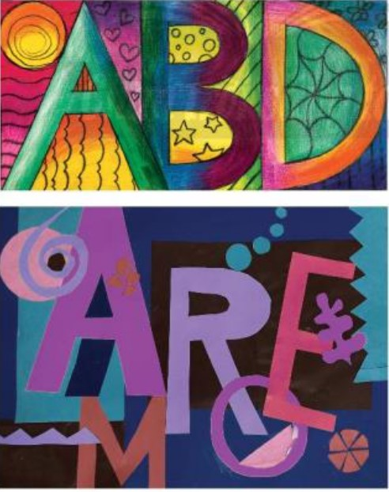
Hoạt động 2: Hoạt động hình thành kiến thức
a.Mục tiêu: Tạo cơ hội để HS quan sát hình SGK trang 7. Giúp HS quan sát hình trong SGK và chỉ ra cách tạo bố cục bằng những chữ cái.
b. Nội dung: GV hướng dẫn HS nhận biết cách tạo bố cục bằng những chữ cái.
c. Sản phẩm học tập: Nhận biết tạo bố cục bằng những chữ cái
d. Tổ chức thực hiện:

*GV chuyển giao nhiệm vụ học tập: Yêu cầu học sinh hoạt động nhóm.  +Kĩ thuật: Khăn trải bàn.  - Câu hỏi gợi mở:  - GV yêu cầu HS quan sát hình ở trang 7 skg mĩ thuật 7, thảo luận để nhận biết tạo bố cục bằng những chữ cái  Các bước thực hiện:  - Sau đó nêu câu lệnh gợi mở để học sinh suy nghĩ thảo luân, và trả lời:  +Kiểu chữ lựa chọn  +Cách sắp xếp bố cục  +Màu sắc thể hiện chữ và nền  *HS thực hiện nhiệm vụ học tập  + HS thảo luận nhóm theo yêu cầu của Gv.  *Báo cáo kết quả hoạt động và thảo luận  + Các nhóm báo cáo kết quả đạt được.  * Đánh giá kết quả thực hiện nhiệm vụ học tập:  -HS nhận xét đánh giá chéo  -GV nhận xét đánh giá – Gv Chính xác hóa ND học tập | II. Cách tạo bố cục bằng những chữ cái  - GV chốt: chữ có thể được sử dụng như một yếu tố tạo hình độc lập để vận dụng vào thiết kế các snr phẩm mĩ thuật.

TIẾT 2 - BÀI 1: NHỊP ĐIỆU VÀ MÀU SẮC CỦA CHỮ
Hoạt động3: Luyện tập sáng tạo
a.Mục tiêu: Trao đổi thông tin giữa cá nhân, nhóm, lớp cùng hoàn thành nhiệm vụ học tập.
b. Nội dung:
- GV yêu cầu HS làm bài tập phần Luyện tập – sáng tạo trong SGK.
c. Sản phẩm học tập: sản phẩm mĩ thuật của HS.
d. Tổ chức thực hiện:

*GV chuyển giao nhiệm vụ học tập  +Kỹ thuật công não.  GV yêu cầu HS vẽ bố cục trang trí bằng những chữ cái theo ý thích, theo gợi ý :  + Lựa chọn kiểu chữ và những chữ cái theo ý tưởng  + Xác định khuôn khổ của bài vẽ  + Vẽ theo đúng các trình tự  +Vẽ màu cho chữ và nền thêm sinh động.  - GV đưa ra một số gợi ý HS:  + Có thể sáng tạo con chữ theo cách nghĩ hoặc sưu tầm tư liệu qua tạp chí sách báo.  + Có thể sáng tạo thêm về chất liệu cho sản phẩm thêm sinh động.  *HS thực hiện nhiệm vụ học tập  + HS thảo luận nhóm theo yêu cầu của Gv  Báo cáo kết quả hoạt động và thảo luận :  -SP mĩ thuật của HS  -Các nhóm báo cáo sản phẩm vẽ tranh của mình.  * Đánh giá kết quả thực hiện nhiệm vụ học tập:  HS nhận xét đánh giá chéo  GV nhận xét đánh giá – Tổng hợp KT | III. Vẽ bố cục trang trí bằng những chữ cái  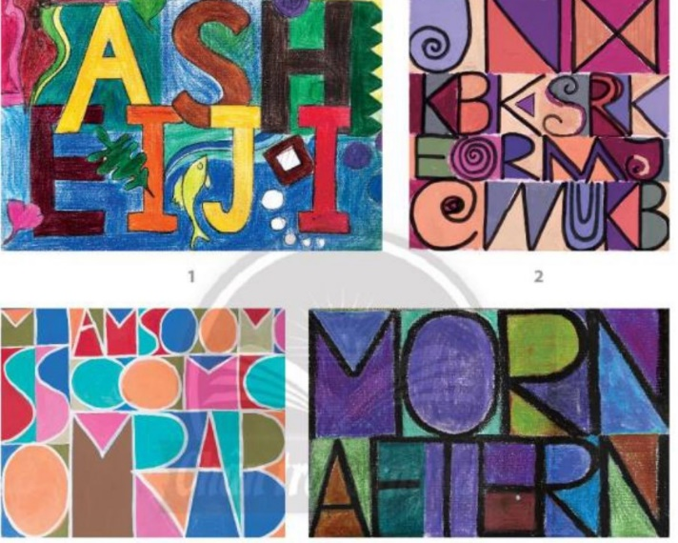

Hoạt động4: Vận dụng
Nhiệm vụ 1 : Phân tích – đánh giá : Trưng bày và chia sẻ
a.Mục tiêu: HS Đưa ra những đánh giá, nhận xét chân thực với cảm nhận của mình.
b. Nội dung:
- HS trưng bày SP, Viết bài, phân tích đánh giá
- HS thảo luận và trả lời câu hỏi trong SGK Mĩ thuật 7
c. Sản phẩm học tập: sản phẩm mĩ thuật của HS, bài thuyết minh.
d. Tổ chức thực hiện:

*GV chuyển giao nhiệm vụ học tập  GVHD học sinh trưng bày sản phẩm  +Kỹ thuật công não.  - Tổ chức cho HS trưng bày các bài vẽ thành triển lãm “Nghệ thuật hang động” và phân tích, chia sẻ cảm nhận về các bài vẽ.  - Hướng dẫn HS trưng bày bài vẽ, có thể treo/dán lên bảng hoặc tường.  - Khuyến khích HS sắm vai nhà phê bình mĩ thuật để giới thiệu/phân tích/bình luận về:  Chia sẻ bài vẽ theo gợi ý:  *HS thực hiện nhiệm vụ học tập  - Thảo luận nhóm: Chia sẻ bài vẽ  - Thuyết minh và đặt câu phát vấn.  *Báo cáo kết quả hoạt động và thảo luận :  -Sản phẩm trưng bày bài vẽ, bài viết thuyết minh.  * Đánh giá kết quả thực hiện nhiệm vụ học tập:  + GV HD HS: Nhận xét, đánh giá về :  + Ý thức tham gia hoạt động nhóm  + Nhận xét sản phẩm (theo các tiêu chí)  + Thuyết minh sản phẩm ( lưu loát, truyền cảm...).  - HS nhận xét đánh giá chéo  - GV nhận xét đánh giá quá trình học tập  Đánh giá vì sự tiến bộ của HS. | IV. Trưng bày sản phẩm và chia sẻ  + Bài vẽ em thích.  + Biểu cảm cua màu sắc trong bài vẽ.  + Nhịp điệu đường nét, màu sắc, đậm nhạt trong bài.  + ý tưởng để bài vẽ hoàn thiện hơn.

Nhiệm vụ 2: Vận dụng – phát triển :
a.Mục tiêu: HS vận dụng kiến thức đã học vào thực tế.Đưa ra những bình luận và chia sẻ ý tưởng trong lớp.
b. Nội dung:
- GV yêu cầu HS trả lời câu hỏi ở hoạt động Vận dụng – phát triển trong SGK Mĩ thuật 7
- HS thảo luận và trả lời câu hỏi trong SGK Mĩ thuật7
c. Sản phẩm học tập: sản phẩm mĩ thuật của HS
d. Tổ chức thực hiện:

*GV chuyển giao nhiệm vụ học tập  *Hoạt động cá nhân  - GV yêu cầu HS đọc nội dung ở trang 9 SGK Mĩ thuật 7 để Tìm hiểu những ứng dụng của chữ trong đời sống  + Kể tên một số hình thức sử dụng chữ ứng dụng trong đời sống  + Bố cục chữ trang trí mà ta thường thấy  + Chức năng dùng để làm gì  *HS thực hiện nhiệm vụ học tập  HS tiếp nhận nhiệm vụ, trả lời câu hỏi, đưa ra đáp án :  * Báo cáo kết quảthực hiện nhiệm vụ học tập:  -Đại diện nhóm báo cáo  -Các nhóm nhận xét.  Sau hoạt động này HS có khả năng:  Lắng nghe và tạo cảm hứng cho nhau trong hoạt động ngoài lớp học.  *Đánh giá kết quảthực hiện nhiệm vụ học tập:  GV nhận xét quá trình học củaHS  HDVN: Làm bài tập trong SBTMT7 | IV. Tìm hiểu những ứng dụng của chữ trong đời sống”  Ngoài chức năng truyền tải thông tin, chữ còn có nhiều kiểu dáng phong phú, được sử dụng trong mĩ thuật ứng dụng, là điểm nhấn thu hút thị giác làm tăng giá trị thẩm mĩ cho sản phẩm

---------------------------------------------------------------------------------------------

Chủ đề 1: CHỮ CÁCH ĐIỆU TRONG ĐỜI SỐNG
TIẾT 3,4 - BÀI 2: LÔ GÔ DẠNG CHỮ
( Thời lượng 2 Tiết)
III. TIẾN TRÌNH DẠY HỌC:
Dự kiến kế hoạch dạy học:
- Tiết 1: Phần khởi động và mục 1. Khám phá hình thức logo dạng chữ”
Mục 2: Cách thiết kế logo tên lớp”
Mục 3: Thiết kế logo tên lớp
-Tiết 2: Mục 3(TT) và 4.Trưng bày sản phẩm và chia sẻ - (nhiệm vụ1,2)
1.Ổn định tổ chức:

Ngày giảng | 7A | 7B | 7C | 7D | 7E

2. Kiểm tra bài cũ:
3. Bài mới:
Hoạt động 1: Hoạt động khởi động

a.Mục tiêu: HS quan sát và nhận biết được một số hình thức logo dạng chữ
b. Nội dung: HS thực hiện các hoạt động dưới sự hướng dẫn chi tiết, cụ thể của GV.
c. Sản phẩm học tập: Câu trả lời và kết quả thảo luận.
d. Tổ chức thực hiện:

Hoạt động của Thầy và trò | Nội dung kiến thức
*GV chuyển giao nhiệm vụ học tập:  GV hướng dẫn HS quan sát trang 10 SGK MT7, quan sát và thảo luận một số logo dạng chữ  +Màu sắc và hình dáng chữ  +Vai trò của chữ trong các logo  *HS thực hiện nhiệm vụ học tập  - HS lắng nghe yêu cầu của GV và thực hiện nhiệm vụ.  *Báo cáo kết quả hoạt động và thảo luận  + GV gọi đại diện của 3nhóm trả lời.  + GV gọi HS khác nhận xét, bổ sung.  *Đánh giá kết quả, thực hiện nhiệm vụ học tập  - HS nhận xét, đánh giá chéo.  - Giáo viên nhận xét – Lưu ý HS  giới thiệu nộidung bài học | I. Khám phá hình thức logo dạng chữ

Hoạt động 2: Hoạt động hình thành kiến thức
a. Mục tiêu: Giúp HS quan sát và thảo luận để nhận biết cách thiết kế logo tên lớp
b. Nội dung: GV hướng dẫn HS cách thiết kế logo tênlớp.
c. Sản phẩm học tập: HS biết cách thiết kế logo tên lớp
d. Tổ chức thực hiện:

* GV chuyển giao nhiệm vụ học tập:  GV yêu cầu HS quan sát hình ở trang 11 skg mĩ thuật 7 để nhận biết cách thiết kế logo tên lớp:  - Sau đó nêu câu lệnh để học sinh suy nghĩ thảo luân, và trả lời:  +Có thể cách điệu con chữ  +Tỉ lệ của các nét của con chữ  +Có thể sử dụng màu nền, màu chữ như thế nào để tạo hình logo tên lớp  -GV yêu cầu HS ghi nhớ các bước tạo hình và trang trí sản phẩm thời trang (SGK trang 11)  *HS thực hiện nhiệm vụ học tập  - HS lắng nghe yêu cầu của GV và thực hiện nhiệm vụ.  *Báo cáo kết quả hoạt động và thảo luận  - GV gọi một số HS đứng dậy trình bày câu trả lời của mình  - GV gọi HS khác nhận xét, đánh giá câu trả lời của bạn.  * Đánh giá kết quả, thực hiện nhiệm vụ học tập  HS nhận xét, đánh giá chéo.  - Giáo viên bổ xung KT  . | 2. Cách thiết kế logo tên lớp”  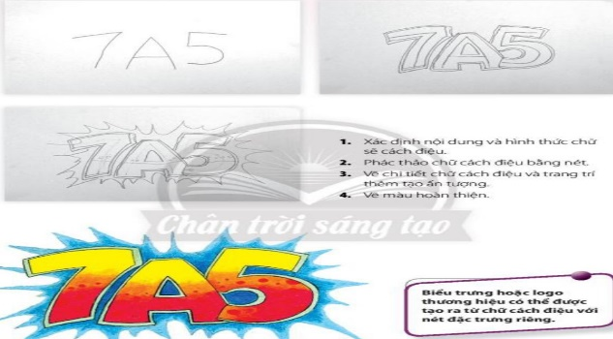  Biểu trưng hoặc logo thương hiệu có thể được tạo ra từ những chữ cái cách điệu với những nét đặc trưng riêng.

TIẾT 4 - BÀI 2: LÔ GÔ DẠNG CHỮ

Hoạt động 3: Luyện tập sáng tạo
`a.Mục tiêu: Trao đổi thông tin giữa cá nhân, nhóm, lớp cùng hoàn thành nhiệm vụ học tập.
b. Nội dung:
- GV yêu cầu HS làm bài tập phần Luyện tập – sáng tạo trong SGK.
c. Sản phẩm học tập: sản phẩm mĩ thuật của HS.
d. Tổ chức thực hiện:

* GV chuyển giao nhiệm vụ học tập:  Gv yêu cầu HS tham khảo một số logo để tìm ý tưởng  - GV hướng dẫn để HS:  + Suy nghĩ cách thể hiện sáng tạo theo ý tưởng riêng, theo các câu lệnh :  - Ý tưởng của em để trang trí một logo tên lớp  - Ý tưởng sáng tạo cách điệu con chữ thể hiện tên lớp  - Em sẽ đặt hình vẽ đó ở vị trí nào trên sản phẩm?  - Sử dụng màu sắc như thế nào cho sản phẩm của mình  *HS thực hiện nhiệm vụ học tập  - HS lắng nghe yêu cầu của GV và thực hiện nhiệm vụ.  *Báo cáo kết quả hoạt động và thảo luận  Sản phẩm MT của HS  GV gọi 2 bạn đại diện của 2 nhóm trả lời  *Đánh giá kết quả, thực hiện nhiệm vụ học tập  HS nhận xét, đánh giá chéo.  - Giáo viên bổ xung | 3. Thiết kế logo tên lớp  -  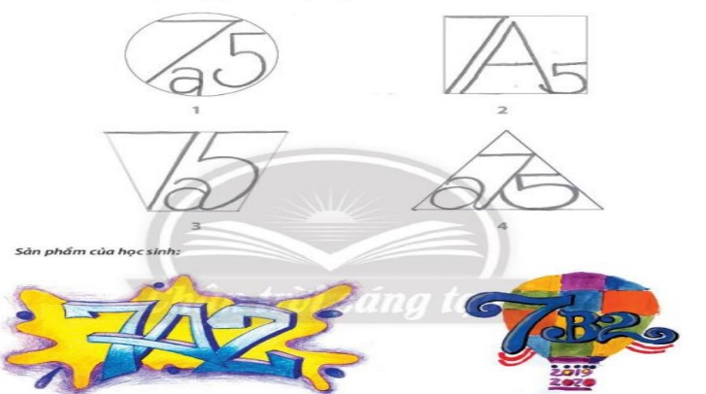

Hoạt động4: Hoạt động vận dụng
*Nhiệm vụ 1 : Phân tích – đánh giá : Trưng bày và chia sẻ
a.Mục tiêu:
- Chia sẻ chân thực suy nghĩ của mình có tính xây dựng trong trao đổi, nhận xét sản phẩm của cá nhân, nhóm.
b. Nội dung:
- GV yêu cầu HS trả lời câu hỏi ở hoạt động Phân tích – đánh giá trong SGK Mĩ thuật 7
- HS thảo luận và trả lời câu hỏi trong SGK Mĩ thuật 7
c. Sản phẩm học tập: sản phẩm mĩ thuật của HS
d. Tổ chức thực hiện:

*GV chuyển giao nhiệm vụ học tập  Thảo luận nhóm  - Tổ chức cho HS trưng bày sản phẩm, phân tích và chia sẻ cảm nhận về kiểu chữ, cách thể hiện, ý tưởng trên sản phẩm.  - Khuyến khích HS phân tích và chia sề cảm nhận về:  *HS thực hiện nhiệm vụ học tập  + HS trưng bày bài vẽ, thảo luận nhóm để hoàn thành nhiệm vụ.  *Báo cáo kết quả hoạt động và thảo luận  -HS thuyết trình  - HS nhận xét, đánh giá  * Đánh giá kết quả, thực hiện nhiệm vụ học tập  +HS nhận xét đánh giá chéo  +GV nhận xét đánh giá | 4.Trưng bày sản phẩm và chia sẻ  + Mẫu logo yêu thích.  + Tính phù hợp của kiểu chữ trên logo.  + Ý tưởng thẩm mĩ  + Những điều chỉnh để logo hợp lí hơn.
*Nhiệm vụ 2: Vận dụng – phát triển

a.Mục tiêu: Đưa ra những bình luận và chia sẻ ý tưởng trong lớp.
b. Nội dung:
- GV yêu cầu HS trả lời câu hỏi ở hoạt động Vận dụng – phát triển trong SGK Mĩ thuật 7
- HS thảo luận và trả lời câu hỏi trong SGK Mĩ thuật 7
c. Sản phẩm học tập: sản phẩm mĩ thuật của HS
d. Tổ chức thực hiện:

*GV chuyển giao nhiệm vụ học tập.  Yêu cầu HS quan sát hình ở trang 13 SGK Mĩ thuật 7 để Tìm hiểu một số hình thức logo bằng cách trả lời các câu lệnh :  + Logo em thích  + Công năng của Logo  + Cách thể hiện Logo  *HS thực hiện nhiệm vụ học tập  - Thảo luận và trả  - HS tiếp nhận nhiệm vụ, trả lời câu hỏi, đưa ra đáp án :  * Đánh giá kết quả, thực hiện nhiệm vụ học tập  - GV nhận xét, đánh giá, chuẩn kiến thức bài học | 5. Tìm hiểu một số hình thức logo”  Logo thường được thiết kế đơn giản , cô đọng dễ nhớ để nhận diện thương hiệu hoặc đối tượng cần thể hiện. Logo được thể hiện bằng nhiều cách khác nhau như : dạng chữ, dạng hình hay dạng chữ kết hợp với hình

------------------------------------------------------------------------------------

Ngày soạn:
Chủ đề 2: NGHỆ THUẬT TRUNG ĐẠI VIỆT NAM
BÀI 3: ĐƯỜNG DIỀM TRANG TRÍ VỚI HỌA TIẾT THỜI LÝ
BÀI 4: TRANG PHỤC ÁO DÀI VỚI HỌA TIẾT DÂN TỘC
BÀI 5: BÌA SÁCH VỚI DI SẢN KIẾN TRÚC VIỆT NAM
(Thời lượng 6 tiết)
I. MỤC TIÊU CHỦ ĐỀ:
1. Kiến thức: Sau khi học xong chủ đề học sinh sẽ:
- Chỉ ra được vẻ đẹp tạo hình và cách trang trí dường diềm với họa tiết thời Lý/ Chỉ ra được cách lựa chọn và vận dụng họa tiết dân tộc vào thiết kế trang phục/ Nêu được cách kết hợp chữ, hình, màu tạo bìa sách.
- Tạo được mẫu trang trí đường diềm với họa tiết thời Lý./Mô phỏng được dáng áo dài với họa tiết trang trí dân tộc/ Tạo được bìa sách giới thiệu công trình kiến trúc trung đại Việt Nam
- Phân tích được sự lặp lại, nhịp điệu, hài hòa về đường nét, hình khối của họa tiết thời Lý trong sản phẩm mĩ thuật
- Phân tích được nguyên lí cân bằng, nhịp điệu và điểm nhấn vơi hình trang trí trong sản phẩm.
2. Về năng lực

Chủ đề góp phần hình thành, phát triển ở học sinh một số năng lực sau:

Năng lực mĩ thuật:

Năng lực quan sát và nhận thức thẩm mĩ:
- Chỉ ra được vẻ đẹp tạo hình và cách trang trí dường diềm với họa tiết thời Lý
- Chỉ ra được cách lựa chọn và vận dụng họa tiết dân tộc vào thiết kế trang phục.
- Nêu được cách kết hợp chữ, hình, màu tạo bìa sách.
Năng sáng tạo và ứng dụng thẩm mĩ thông qua: - Tạo được mẫu trang trí đường diềm với họa tiết thời Lý.
- Mô phỏng được dáng áo dài với họa tiết trang trí dân tộc.
- Tạo được bìa sách giới thiệu công trình kiến trúc trung đại Việt Nam
Năng lực phân tích và đánh giá thẩm mĩ: Phân tích được sự lặp lại, nhịp điệu, hài hòa về đường nét, hình khối của họa tiết thời Lý trong sản phẩm mĩ thuật
- Có ý thức giữ gìn, phát huy nét đẹp di sản của nghệ thuật dân tộc
- Phân tích được nguyên lí cân bằng, nhịp điệu và điểm nhấn vơi hình trang trí trong sản phẩm.
- Có ý thức giữ gìn và phát huy giá trị di sản nghệ thuật dân tộc.
- Phân tích được sự hài hòa về màu sắc, tỉ lệ hình và chữ trên bìa sách.
- Có ý thức bảo tồn và quảng bá giá trị của di sản văn hóa dân tộc
- Viết được một số thông tin giới thiệu sản phẩm của nhóm, chia sẻ và đánh giá sản phẩm .
Năng lực chung
Năng lực tự chủ và tự học : học sinh giải quyết được những nhiệm vụ học tập được phân công, chuẩn bị trước bài học ở nhà, chuẩn bị ĐD học tập đầy đủ, tự sưu tầm được các vật liệu ...
Năng lực giao tiếp và hợp tác: trao đổi thông tin giữa cá nhân, nhóm, lớp cùng hoàn thành nhiệm vụ học tập.
Năng lực đặc thù khác:
- Năng lực ngôn ngữ: sử dụng ngôn ngữ nói, thuyết trình để giới thiệu, trình bày, phản biện, tranh luận về nội dung học tập.

- Năng lực giải quyết vấn đề, sáng tạo của cá nhân, nhóm.
3. Về phẩm chất

- Chủ đề góp phần bồi dưỡng phẩm chất
- Yêu nước: ý thức trân trọng văn hoá nghệ thuật của cha ông ta ngày xưa.
- Trách nhiệm:
HS ý thức bảo tổn và phát triển văn hoá nghệ thuật của cha ông ta ngày xưa.
HS tham gia chủ động, tích cực các hoạt động cá nhân, nhóm và thực hiện đầy đủ các bài tập.
- Chăm chỉ: HS hoàn thành sản phẩm nhóm , cá nhân tích cực theo tiến trình yêu cầu của chủ đề.
- Nhân ái: Biết chia sẻ, động viên các thành viên nhóm, đồng cảm, hình thành tình thương yêu, ...

II. THIẾT BỊ DẠY HỌC VÀ HỌC LIỆU :
1. Giáo viên: Giáo án
- Máy tính, máy chiếu, bảng, phấn, giấy A3, A4, màu nước, băng dính, lâm châm, hồ dán.
2. Học sinh:
- SGK, đồ dùng học tập, giấy A4, màu vẽ, bút vẽ, kéo, thước kẻ.
- Tranh ảnh, tư liệu sưu tầm liên quan đến bài học.
- Dụng cụ học tập theo yêu cầu của GV.
III. TIẾN TRÌNH DẠY HỌC:
Dự kiến kế hoạch dạy học:
- Tiết 1: Phần khởi động và mục 1: . “Khám phá một số họa tiết đặc trưng của thời Lý”
Mục 2: Cách vẽ trang trí đường diềm
Mục 3: Vẽ trang trí đường diềm với họa tiết thời Lý
-Tiết 2: Mục 3(TT) và 4.Trưng bày sản phẩm và chia sẻ - (nhiệm vụ1,2)
1.Ổn định tổ chức:

Ngày giảng | 7A | 7B | 7C | 7D | 7E
2. Kiểm tra bài cũ:
3. Bài mới:

Chủ đề 2: NGHỆ THUẬT TRUNG ĐẠI VIỆT NAM
Tiết 5: BÀI 3: ĐƯỜNG DIỀM TRANG TRÍ VỚI HỌA TIẾT THỜI LÝ
(Thời lượng 2 tiết)

Hoạt động 1: Khởi động

a.Mục tiêu: Tạo tâm thế hứng thú cho học sinh và từng bước làm quen bài học. HS quan sát chỉ ra được một số họa tiết đặc trưng của thời Lý
b. Nội dung: HS thực hiện các hoạt động dưới sự hướng dẫn chi tiết, cụ thể của GV.
c. Sản phẩm học tập: Câu trả lời và kết quả thảo luận.
d. Tổ chức thực hiện:
Hoạt động của Thầy và trò | Nội dung kiến thức
*GV chuyển giao nhiệm vụ học tập:  Sau đó, HS trả lời câu lệnh:  + Công năng của họa tiết trang trí thời Lí  + Nguyên lí tạo hình thường được sử dụng trong trang trí  + Chất liệu và hình thức thể hiện  *HS thực hiện nhiệm vụ học tập  - HS lắng nghe yêu cầu của GV và thực hiện nhiệm vụ.  *Báo cáo kết quả hoạt động và thảo luận:  + GV gọi vài HS đứng dậy trả lời, chia sẻ.  + GV gọi HS khác nhận xét, đánh giá.  * Đánh giá kết quả thực hiện nhiệm vụ học tập:  Gv gợi ý  - HS nhận xét, đánh giá chéo.  - Giáo viên tổng kết trải nghiệm theo nhạc ,giới thiệu nội dung bài học | I. “Khám phá một số họa tiết đặc trưng của thời Lý”  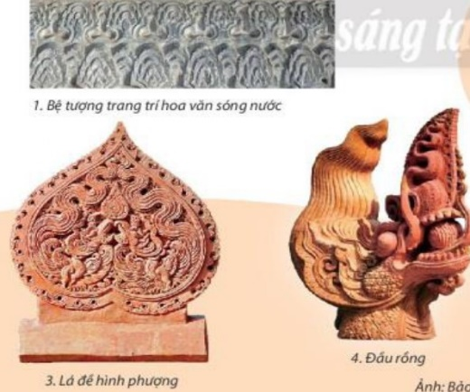  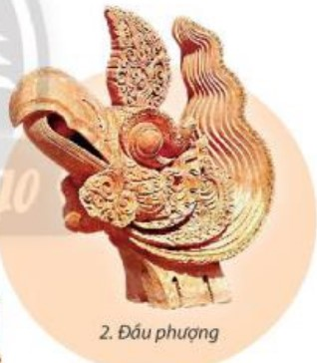
Hoạt động 2: Hoạt động hình thành kiến thức

a.Mục tiêu: Tạo cơ hội để HS quan sát hình SGK trang 7. Giúp HS biết được cách vẽ trang trí đường diềm
b. Nội dung: GV hướng dẫn, HS trải nghiệm, thực hiện.
c. Sản phẩm học tập: Câu hỏi và trả lời
d. Tổ chức thực hiện:
*GV chuyển giao nhiệm vụ học tập: Yêu cầu học sinh hoạt động nhóm.  +Kĩ thuật: Khăn trải bàn.  - Câu hỏi gợi mở: GV hướng dẫn HS quan sát, tìm và lựa chọn hình ảnh đặc trưng để thể hiện  - GV yêu cầu HS quan sát hình minh họa ở trang 16 SGKMT7, thảo luận để nhận biết cách vẽ trang trí đường diềm theo ảnh gợi ý  - GV yêu cầu HS ghi nhớ các bước thực hiện cách vẽ trang trí đường diềm  - Sau đó nêu câu lệnh gợi mở để học sinh suy nghĩ, và trả lời:  + Quan sát mình minh họa và trình bày các bước vẽ trang trí đường diềm  + Nguyên lí sử dụng trang trí đường diềm  *HS thực hiện nhiệm vụ học tập  + HS thảo luận nhóm theo yêu cầu của Gv.  *Báo cáo kết quả hoạt động và thảo luận  + Các nhóm báo cáo kết quả đạt được.  * Đánh giá kết quả thực hiện nhiệm vụ học tập:  -HS nhận xét đánh giá chéo  -GV nhận xét đánh giá – Tổng hợp KT | II. Cách vẽ trang trí đường diềm”  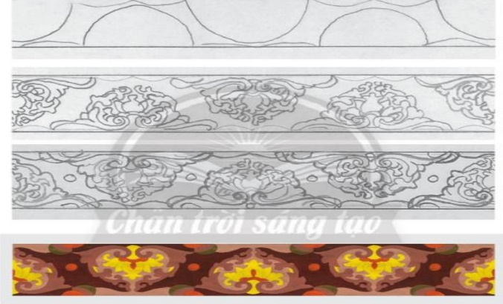  Đường diềm là một dạng thức bố cục trang trí. Trong đó các họa tiết được sắp xếp nối tiếp nhau thheo nguyên lí lặp lại.

TIẾT 6 - BÀI 3: ĐƯỜNG DIỀM TRANG TRÍ VỚI HỌA TIẾT THỜI LÝ

Hoạt động 3: Luyện tập sáng tạo
`a.Mục tiêu: Trao đổi thông tin giữa cá nhân, nhóm, lớp cùng hoàn thành nhiệm vụ học tập.
b. Nội dung:
- HS làm bài tập phần Luyện tập – sáng tạo trong SGK.
c. Sản phẩm học tập: sản phẩm mĩ thuật của HS.
d. Tổ chức thực hiện:

*GV chuyển giao nhiệm vụ học tập:  - GV yêu cầu HS , làm việc cá nhân thảo luận :  + Lựa chọn họa tiết.  + Cách sắp xếp họa tiết theo nguyên lí lặp lại ( có thể đảo chiều họa tiết).  + Thực hiện trang trí một đường diềm theo ý thích.  *HS thực hiện nhiệm vụ học tập  HS suy nghĩ trả lời câu hỏi và thực hành luyện tập  * Báo cáo kết quả hoạt động và thảo luận  + GV gọi 3 bạn đại diện của 3 nhóm trả lời.  + GV gọi HS khác nhận xét, bổ sung.  * Đánh giá: HS nhận xét đánh giá chéo  GV nhận xét đánh giá. | 3. “ Vẽ trang trí đường diềm với họa tiết thời Lý  + Thực hiện trang trí một đường diềm theo ý thích.
Hoạt động4: Hoạt động vận dụng
Nhiệm vụ 1 : Phân tích – đánh giá : Trưng bày và chia sẻ
a.Mục tiêu:
- Chia sẻ chân thực suy nghĩ của mình có tính xây dựng trong trao đổi, nhận xét sản phẩm của cá nhân, nhóm.
b. Nội dung: GV yêu cầu HS trả lời câu hỏi ở hoạt động Phân tích – đánh giá trong SGK Mĩ thuật 7
- HS thảo luận và trả lời câu hỏi trong SGK Mĩ thuật 7
c. Sản phẩm học tập: sản phẩm mĩ thuật của HS
d. Tổ chức thực hiện:

*GV chuyển giao nhiệm vụ học tập  GVHD học sinh trưng bày sản phẩm  - Thảo luận nhóm  *HS thực hiện nhiệm vụ học tập  -HS trưng bày sp, viết bài, thuyết minh  -HS thảo luận và trả lời, đặt câu hỏi phát vấn.  *Báo cáo kết quả hoạt động và thảo luận  + GV gọi 2 bạn đại diện của 2 nhóm trả lời.  + GV gọi HS khác nhận xét, bổ sung.  * Đánh giá kết quả, thực hiện nhiệm vụ học tập  HS nhận xét đánh giá chéo  + HS thảo luận nhóm để hoàn thành nhiệm vụ  - HS thuyết trình  - HS nhận xét, đánh giá.  GV nhận xét đánh giá | 4.Trưng bày sản phẩm và chia sẻ  Nêu cảm nhận và phân tích  - Yêu cầu HS nêu cảm nhận và phân tích :  + Bài vẽ em ấn tượng  + Hình, màu, nhịp điệu, sự cân bằng, tương phản trong bài  + Nguyên lí bạn sử dụng trong bài vẽ  + Giá trị thẩm mĩ của bài vẽ  + Cách điều chỉnh để bức tranh đẹp và hoàn thiện hơn.
*Nhiệm vụ 2: Vận dụng – phát triển
a.Mục tiêu: HS vận dụng kiến thức đã học vào thực tế.
b. Nội dung:
- GV yêu cầu HS trả lời câu hỏi ở hoạt động Vận dụng – phát triển trong SGK Mĩ thuật 7
- HS thảo luận và trả lời câu hỏi trong SGK Mĩ thuật 7
c. Sản phẩm học tập: sản phẩm mĩ thuật của HS
d. Tổ chức thực hiện:

*GV chuyển giao nhiệm vụ học tập  - Yêu cầu HS quan sát, tìm hiểu hình tượng rồng VN thời trung đại:  - GV đặt câu lệnh gợi ý để HS thảo luận và trả lời :  + Họa tiết trang trí thời Trung đại của VN  + Đặc điểm hình tượng rồng trong chạm khắc thời Lý  + Ý nghĩa của hình tượng rồng thời Trung đại  *HS thực hiện nhiệm vụ học tập  + HS đọc sgk và thực hiện yêu cầu.  + GV đến các nhóm theo dõi, hỗ trợ HS nếu cần thiết.  * Báo cáo kết quả hoạt động và thảo luận  Các nhóm báo cáo SP  *Đánh giá kết quả, thực hiện nhiệm vụ học tập  HS nhận xét, đánh giá chéo  GV nhận xét bố xung.chính xác hóa ND học tập. | 5. Tìm hiểu hình tượng rồng VN thời trung đại”  Họa tiết thời Trung đại rất phong phú, được lưu lại dưới nhiều hình thức mĩ thuật với chất liệu đa dạng như : gỗ, đá, gốm… trong các công trình kiến trúc
--------------------------------------------------------------------------

Ngày soạn:

Chủ đề 2: NGHỆ THUẬT TRUNG ĐẠI VIỆT NAM
TIẾT 7 - BÀI 4: TRANG PHỤC ÁO DÀI VỚI HỌA TIẾT DÂN TỘC
(Thời lượng 2 tiết)

III. TIẾN TRÌNH DẠY HỌC:
Dự kiến kế hoạch dạy học:
- Tiết 1: Phần khởi động và mục 1: “Tìm hiểu trang phục áo dài VN”
Mục 2: Cách tạo hình và trang trí áo dài”
Mục 3: Trang trí áo dài với họa tiết dân tộc
1.Ổn định tổ chức:

Ngày giảng | 7A | 7B | 7C | 7D | 7E

2. Kiểm tra bài cũ:
3. Bài mới:
Hoạt động 1: Hoạt động khởi động
a.Mục tiêu:Tạo tâm thế hứng thú cho học sinh và từng bước làm quen bài học.
b. Nội dung: GV trình bày vấn đề, HS trả lời câu hỏi.
c. Sản phẩm học tập: HS lắng nghe và tiếp thu kiến thức.
d. Tổ chức thực hiện:

Hoạt động của Thầy và trò | Nội dung kiến thức
*GV chuyển giao nhiệm vụ học tập:  - GV cho HS quan sát trang 19 SGKMT 7và tìm hiểu trang phục áo dài VN  - Gv khuyến khích HS thảo luận, chia sẻ cảm nhận về trang phục áo dài VN Sau đó, HS trả lời câu lệnh:  + Những bộ phận chính của áo dài  + Các hình thức trang trí trên áo  + Vị trí, màu sắc họa tiết  + Tỉ lệ họa tiết trang trí trên áo.  *HS thực hiện nhiệm vụ học tập  - HSTrả lời câu hỏi  *Báo cáo kết quả hoạt động và thảo luận  + GV gọi 2 bạn đại diện của 2 nhóm trả lời.  + GV gọi HS khác nhận xét, bổ sung.  * Đánh giá kết quả, thực hiện nhiệm vụ học tập  HS nhận xét đánh giá chéo  GV nhận xét đánh giá. | - “Tìm hiểu trang phục áo dài VN”  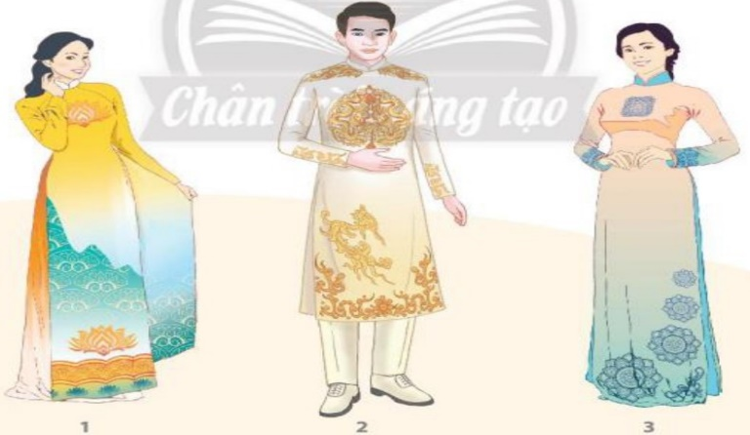

Hoạt động 2: Họa động hình thành kiến thức
a. Mục tiêu: Giúp HS nhận biết được cách tạo hình và trang trí áo dài
b. Nội dung: GV hướng dẫn HS biết cách tạo hình và trang trí áo dài.
c. Sản phẩm học tập: HS biết được cách tạo hình và trang trí áo dài. Trải nghiệm tạo hình và trang trí áo dài
d. Tổ chức thực hiện:

*GV chuyển giao nhiệm vụ học tập:  GV yêu cầu HS quan sát hình trang 20 SGKMT 7, thảo luận để nhận biết cách tạo hình và trang trí áo dài  GV hướng dẫn HS cách tạo hình và trang trí áo dài  - GV khuyến khích HS ghi nhớ các bước tạo hình và trang trí áo dài  - Sau đó nêu câu hỏi gợi mở để học sinh suy nghĩ thảo luân, và trả lời:  + Cách tạo hình và trang trí áo dài?  + Ý tưởng sắp xếp họa tiết trên áo  + Hình thức trang trí áo  + Màu sắc của áo  *HS thực hiện nhiệm vụ học tập  + HS đọc sgk và thực hiện yêu cầu.  + GV đến các nhóm theo dõi, hỗ trợ HS nếu cần thiết.  *Báo cáo kết quả hoạt động và thảo luận  + GV gọi 2 bạn đại diện của 2 nhóm trả lời.  + GV gọi HS khác nhận xét, bổ sung.  * Đánh giá kết quả, thực hiện nhiệm vụ học tập  -HS nhận xét, đánh giá chéo  -GV Nhận xét, bổ xung  Sắp xếp hài hòa hình có sẵn với chữ, màu có thể tạo được thiệp đơn giản. | II. Cách tạo hình và trang trí áo dài”  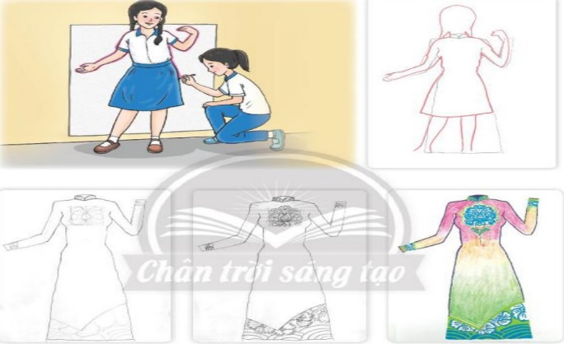  Họa tiết trang trí trên áo dài là điểm nhấn làm tăng thêm giá trị thẩm mĩ của áo dài VN

TIẾT 8 - BÀI 4: TRANG PHỤC ÁO DÀI VỚI HỌA TIẾT DÂN TỘC
KIỂM TRA 1 TIẾT
` a. Mục tiêu: củng cố và khắc sâu kiến thức cho HS dựa trên kiến thức và kĩ năng đã học.
b. Nội dung:
HS thực hành Luyện tập – sáng tạo trong SGK.
c. Sản phẩm học tập: sản phẩm mĩ thuật của HS.
d. Tổ chức thực hiện:
KIỂM TRA GIỮA KỲ I
(Thời gian 45 phút)
Đề bài: Lựa chọn hoạ tiết yêu thích để trang trí thân áo dài. Màu sắc tùy chọn.

TIÊU CHÍ ĐÁNH GIÁ THỰC HIỆN SẢN PHẨM
Tiêu chí | Mức độ
 | A | B | C | D
1. Sản phẩm áo dài với họa tiết dân tộc (6đ) | Sản phẩm áo dài với họa tiết dân tộc đồng có bố cục cân đối, họa tiết sinh động; chi tiết, màu sắc hài hòa, (6đ). | Sản phẩm áo dài với họa tiết dân tộc đồng có bố cục cân đối, họa tiết sinh động nhưng màu sắc chưa hài hòa (4-5đ). | Sản phẩm áo dài với họa tiết dân tộc đồng có bố cục cân đối, họa tiết chưa sinh động, màu sắc còn hạn chế (2-3đ). | Sản phẩm áo dài với họa tiết dân tộc đồng có bố cục chưa cân đối, họa tiết chưa sinh động, màu sắc còn hạn chế (0-1đ).
2. Trách nhiệm, chăm chỉ, trung thựclàm bài (2đ) | Có trách nhiệm, chăm chỉ và trung thực khi làm bài (2đ). | Có trách nhiệm, trung thực nhưng ít chăm chỉ khi làm bài (1,5đ) | Có trách nhiệm, chăm chỉ nhưng thiếu trung thực khi làm bài (1đ) | Không chăm chỉ, trách nhiệm và trung thực khi làm bài (0đ).
3. Trình bày, giới thiệu sản phẩm (2đ) | Trình bày đầy đủ thông tin về sản phẩm (2đ). | Trình bày thông tin về sản phẩm nhưng chưa đầy đủ (1,5đ). | Trình bày còn thiếu nhiều thông tin về sản phẩm (1đ). | Chưa trình bày thông tin về sản phẩm (0đ).
Thanh đánh giá xếp loại:
- Mức A: Từ 8,5 - 10 điểm
- Mức B: Từ 7 - 8 điểm
- Mức C: Từ 5 - 6,5 điểm
- Mức D: Dưới 5 điểm

-------------------------------------------------------------------------
Chủ đề 2: NGHỆ THUẬT TRUNG ĐẠI VIỆT NAM
Tiết 9 - BÀI 5: BÌA SÁCH VỚI DI SẢN KIẾN TRÚC VIỆT NAM
(Thời lượng 2 tiết)

Hoạt động 1: Hoạt động khởi động

a.Mục tiêu: Tạo tâm thế hứng thú cho học sinh và từng bước làm quen bài học. HS nhận biết hình thức nội dung của bìa sách
b. Nội dung: GV trình bày vấn đề, HS trả lời câu hỏi.
c. Sản phẩm học tập: HS lắng nghe và tiếp thu kiến thức.
d. Tổ chức thực hiện:
Hoạt động của Thầy và trò | Nội dung kiến thức
*GV chuyển giao nhiệm vụ học tập  GV hướng dẫn HS quan sát một số hình ảnh thảm trong SGKMT 7 trang 22, thảo luận và chia sẻ cảm nhận về hình thức nội dung và màu sắc của bìa sách  + Nội dung và thông tin trên bìa sách  + Cách sắp xếp tỉ lệ hình, chữ trên bìa sách  + Màu sắc của bìa sách  + Vai trò của bìa sách  *HS thực hiện nhiệm vụ.  -HSTrả lời câu hỏi  *Báo cáo kết quả hoạt động và thảo luận  + GV gọi 2 bạn đại diện của 2 nhóm trả lời.  + GV gọi HS khác nhận xét, bổ sung.  *Đánh giá kết quả, thực hiện nhiệm vụ học tập  - HS nhận xét, đánh giá chéo.  - Giáo viên nhận xét, chính xác hóa ND học tập | I. Khám phá nội dung và hình thức của bìa sách”  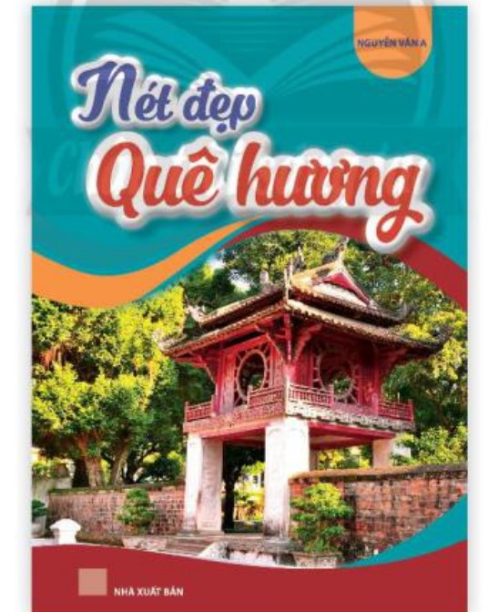  Nguyên lí sắp xếp họa tiết trong trang trí thảm là lặp lại, xen kẽ, đối xứng hoặc không đối xứng. Các họa tiết giống nhau thường được vẽ cùng màu, cùng độ đậm nhạt

Hoạt động 2: Hoạt động hình thành kiến thức
a.Mục tiêu: Giúp HS nhận biết cách thiết kế bìa sách giới thiệu di sản kiến trúc
b. Nội dung: GV hướng dẫn HS vận dụng lí thuyết đã học để thiết kế bìa sách giới thiệu di sản kiến trúc
c. Sản phẩm học tập:
HS biết được cách thiết kế bìa sách giới thiệu di sản kiến trúc
d. Tổ chức thực hiện:

*GV chuyển giao nhiệm vụ học tập  - GV yêu cầu HS quan sát hình trang 23 SGKMT7 để nhận biết cách thiết kế bìa sách giới thiệu di sản kiến trúc  GV minh họa một số cách bố cục hình mảng khái quát để HS hiểu rõ hơn về các nguyên lí sắp xếp trong trang trí thảm hình vuông  - Sau đó nêu câu lệnh gợi mở để học sinh suy nghĩ thảo luân, và trả lời:  + Các bước tiến hành thiết kế bìa sách giới thiệu di sản kiến trúc  + Tên bìa sách  + Hình minh họa cho bìa sách  + Kiểu chữ  +Màu sắc của bìa sách  - GV khuyến khích HS ghi nhớ các bước thực hiện  *HS thực hiện nhiệm vụ.  - HS xem hình sgk và thực hiện thảo luận theo yêu cầu.  - GV theo dõi, hỗ trợ HS nếu cần thiết.  *Báo cáo kết quả hoạt động và thảo luận  + GV gọi 3 bạn đại diện của 3 nhóm trả lời.  + GV gọi HS khác nhận xét, bổ sung.  *Đánh giá kết quả, thực hiện nhiệm vụ học tập  HS nhận xét, đánh giá chéo.  - Giáo viên chốt KT: | II. Cách thiết kế bìa sách giới thiệu di sản kiến trúc”  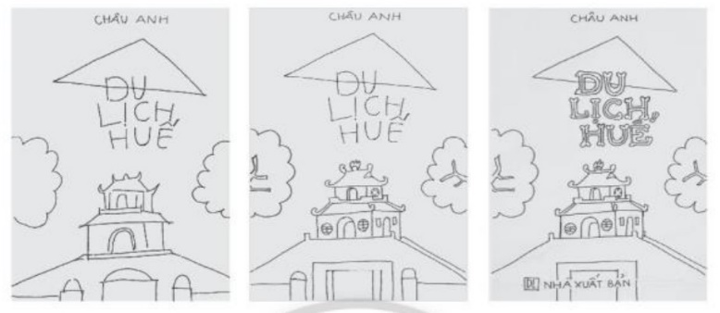  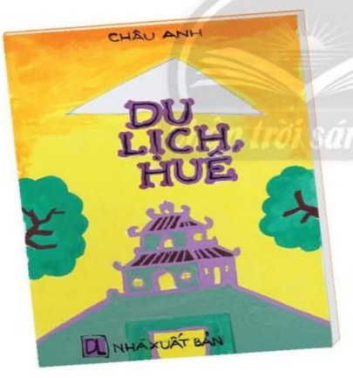  - Kết hợp hình đặc trưng với kiểu chữ và màu sắc phù hợp, ấn tượng có thể tạo được bìa để giới thiệu nội dung sách.

Tiết 9 - BÀI 5: BÌA SÁCH VỚI DI SẢN KIẾN TRÚC VIỆT NAM

Hoạt động 3: Luyện tập sáng tạo
` a.Mục tiêu: Trao đổi thông tin giữa cá nhân, nhóm, lớp cùng hoàn thành nhiệm vụ học tập.
b. Nội dung:
- GV yêu cầu HS làm bài tập phần Luyện tập – sáng tạo trong SGK.
c. Sản phẩm học tập: sản phẩm mĩ thuật của HS.
d. Tổ chức thực hiện:

*GV chuyển giao nhiệm vụ học tập  - GV cho HS quan sát hình mẫu để xác định nội dung lựa chọn hình ảnh t Hướng dẫn HS quan sát, lựa chọn hình ảnh và chỉa sẻ ý tưởng về cách thiết kế bìa sách  - HS suy nghĩ và có ý tưởng lựa chọn cách thể hiện, bằng cách trả lời các câu lệnh :  + Tên bìa sách, kiểu chữ  + Hình minh họa  + Cuốn sách em muốn giới thiệu  - HS suy nghĩ trả lời câu hỏi và thực hành luyện tập  - GV nhận xét, bổ sung.  thiết kế bìa sách  *HS thực hiện nhiệm vụ.  -HS thực hành  *Báo cáo kết quả hoạt động và thảo luận  - Bài vẽ của HS  * Đánh giá kết quả, thực hiện nhiệm vụ học tập  HS nhận xét, đánh giá chéo.  - Giáo viên Nhận xét | III. Thiết kế bìa sách giới thiệu di sản kiến trúc VN thời trung đại”  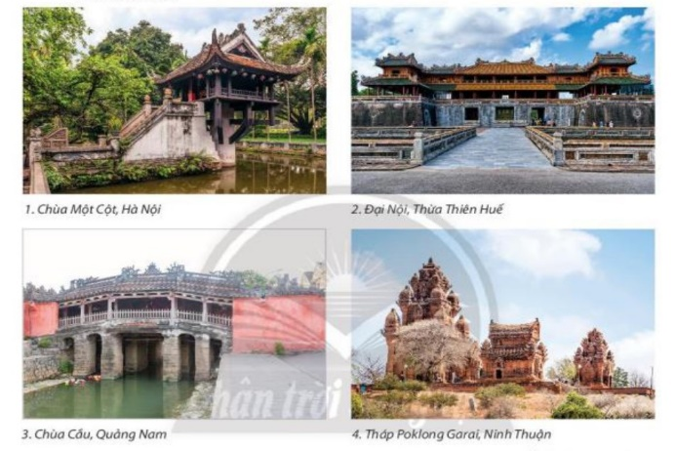
Hoạt động4: Hoạt động vận dụng
Nhiệm vụ 1 : Phân tích – đánh giá : Trưng bày và chia sẻ
a.Mục tiêu:
- Chia sẻ chân thực suy nghĩ của mình có tính xây dựng trong trao đổi, nhận xét sản phẩm của cá nhân, nhóm.
b. Nội dung:
- Trưng bày sp, bài viết, thuyết minh
- HS thảo luận và trả lời câu hỏi và đặt câu hỏi cho nhóm bạn
c. Sản phẩm học tập: sản phẩm mĩ thuật của HS
d. Tổ chức thực hiện:

*GV chuyển giao nhiệm vụ học tập  GVHD học sinh trưng bày sản phẩm theo nhóm, hoặc chung cả lớp.  -KKHS đóng vai nhà phê bình NT để giới thiệu SP.  - Hướng dẫn HS trưng bày, giới thiệu sản phẩm và phân tích, chia sẻ cảm nhận về:  *HS thực hiện nhiệm vụ học tập  - HS tiếp nhận nhiệm vụ, trả lời câu hỏi, đưa ra đáp án.  Báo cáo kết quả hoạt động và thảo luận  + GV gọi 2 bạn đại diện của 2 nhóm trả lời.  + GV gọi HS khác nhận xét, bổ sung.  * Đánh giá kết quả, thực hiện nhiệm vụ học tập  - HS nhận xét đánh giá chéo  - GV nhận xét đánh giá. chuẩn kiến thức bài học. | 4. Trưng bày sản phẩm và chia sẻ  + Sản phẩm em yêu thích.  + Cách sắp xếp tỉ lệ hình chữ trong bìa sách,  + Sự phù hợp giữa hình minh họa, tên bìa sách và kiểu chữ.  + Ý tưởng thể hiện để sản phẩm hoàn thiện hơn  + Chia sẻ về một bìa sách thực tế có cách thiết kế mà em thích

a. Mục tiêu: HS vận dụng kiến thức đã học vào thực tế.
b. Nội dung:
- GV yêu cầu HS trả lời câu hỏi ở hoạt động Vận dụng – phát triển trong SGK Mĩ thuật 7
- HS thảo luận và trả lời câu hỏi trong SGK Mĩ thuật 7
c. Sản phẩm học tập: sản phẩm mĩ thuật của HS
d. Tổ chức thực hiện:

*GV chuyển giao nhiệm vụ học tập  *HS thực hiện nhiệm vụ học tập  Yêu cầu HS quan sát hình ở trang 25 SGK Mĩ thuật 7 để tìm hiểu các hình thức bìa sách bằng cách trả lời các câu lệnh sau :  + Công năng của sách  + Cách thức thể hiện hình minh họa, kiểu chữ và màu sắc khi thiết kế bìa sách  - HS tiếp nhận nhiệm vụ, trả lời câu hỏi, đưa ra đáp án :  + Các dạng thức trang trí cân bằng, đối xứng: Hình ảnh được chia ra một cách đối xứng dọc, bố cục theo một cách thống nhất, cân bằng đối xứng.  + Dạng thức trang trí cân bằng, đối xứng trong cuộc sống mà em biết: Trang trí nền gạch hoa.  * Báo cáo kết quả hoạt động và thảo luận  Sau hoạt động này HS có khả năng:  Lắng nghe và tạo cảm hứng cho nhau trong hoạt động ngoài lớp học.  *Đánh giá kết quả, thực hiện nhiệm vụ học tập  - GV nhận xét đánh giá, chốt KT | 5. Tìm hiểu các hình thức bìa sách”  Bìa sách là một sản phẩm của thiết kế đồ họa được sử dụng để giới thiệu và quảng bá cuốn sách. Hình minh họa trên cuốn sách thường cô đọng, dễ hiểu, chữ rõ ràng. Màu sắc gây ấn tượng và thu hút thị giác.

Chủ đề 3: HÌNH KHỐI TRONG KHÔNG GIAN
BÀI 6: MẪU VẬT DẠNG KHỐI TRỤ KHỐI CẦU
BÀI 7:NGÔI NHÀ TRONG TRANH
BÀI 8: CHAO ĐÈN TRONG TRANG TRÍ KIẾN TRÚC
(Thời lượng 6 tiết)

I. MỤC TIÊU CHỦ ĐỀ:
1. Kiến thức: Sau khi học xong chủ đề học sinh sẽ:
Chỉ ra được cách vẽ vật mẫu có dạng khối trụ và khối cầu trên mặt phẳng/ Chỉ ra được cách vẽ phối cảnh xa gần của ngôi nhà và cảnh vật trong tranh/ Chỉ ra được vẻ đẹp và cách thiết kế tạo dáng sản phẩm với nguyên lí cân bằng, lặp lại
Vẽ và diễn tả được hình khối và không gian của vật mẫu trên mặt phẳng/ Vẽ được bức tranh ngôi nhà có hình khối và không gian xa gần/ Tạo được chao đèn trong trang trí kiến trúc bằng bìa các-tông. Phân tích được màu săc, đậm nhạt của ngôi nhà và cảnh vật trong bài vẽ.
- Chia sẻ được cảm nhận về vai trò của môi trường với cuộc sống con người.
2. Về năng lực

Chủ đề góp phần hình thành, phát triển ở học sinh một số năng lực sau:

Năng lực mĩ thuật:

Năng lực quan sát và nhận thức thẩm mĩ: Chỉ ra được cách vẽ vật mẫu có dạng khối trụ và khối cầu trên mặt phẳng.
- Chỉ ra được cách vẽ phối cảnh xa gần của ngôi nhà và cảnh vật trong tranh.
- Chỉ ra được vẻ đẹp và cách thiết kế tạo dáng sản phẩm với nguyên lí cân bằng, lặp lại
Năng sáng tạo và ứng dụng thẩm mĩ thông qua: Vẽ và diễn tả được hình khối và không gian của vật mẫu trên mặt phẳng.
- Vẽ được bức tranh ngôi nhà có hình khối và không gian xa gần.
- Tạo được chao đèn trong trang trí kiến trúc bằng bìa các-tông
Năng lực phân tích và đánh giá thẩm mĩ:
Viết được một số thông tin giới thiệu sản phẩm của nhóm, chia sẻ và đánh giá sản phẩm Phân tích được đậm nhạt diễn tả hướng ánh sáng trong bài vẽ
- Nhận biết được vẻ đẹp của không gian, ánh sáng tác động lên hình khối trong tự nhiên.
- Phân tích được màu săc, đậm nhạt của ngôi nhà và cảnh vật trong bài vẽ.
- Chia sẻ được cảm nhận về vai trò của môi trường với cuộc sống con người.
- Trình bày ý tưởng và phân tích nguyên lí tạo hình trong trang trí sản phầm.
- Nêu được vai trò, ý nghĩa, công năng của sản phẩm thiết kế phục vụ đời sống.

Năng lực chung
Năng lực tự chủ và tự học : học sinh giải quyết được những nhiệm vụ học tập được phân công, chuẩn bị trước bài học ở nhà, chuẩn bị ĐD học tập đầy đủ, tự sưu tầm được các vật liệu ...
Năng lực giao tiếp và hợp tác: trao đổi thông tin giữa cá nhân, nhóm, lớp cùng hoàn thành nhiệm vụ học tập.
Năng lực đặc thù khác:
- Năng lực ngôn ngữ: sử dụng ngôn ngữ nói, thuyết trình để giới thiệu, trình bày, phản biện, tranh luận về nội dung học tập.

- Năng lực giải quyết vấn đề, sáng tạo của cá nhân, nhóm.
3. Về ph ẩm chất

- Chủ đề góp phần bồi dưỡng phẩm chất
-Trách nhiệm:
HS ý thức giữ gìn và bảo vệ môi trường.
HS tham gia chủ động, tích cực các hoạt động cá nhân, nhóm và thực hiện đầy đủ các bài tập.
- Chăm chỉ: HS hoàn thành sản phẩm nhóm , cá nhân tích cực tham gia đóng góp ý kiến theo tiến trình yêu cầu của chủ đề.
- Trung thực: HS có ý thức trong học tập, chia sẻ đóng góp ý kiến một cách chân thành
- Nhân ái: Biết chia sẻ, động viên các thành viên nhóm, đồng cảm, hình thành tình thương yêu, ...

II. THIẾT BỊ DẠY HỌC VÀ HỌC LIỆU :
1. Giáo viên: Giáo án
- Máy tính, máy chiếu, bảng, phấn, giấy A3, A4, màu nước, băng dính, lâm châm, hồ dán.
2. Học sinh:
- SGK, đồ dùng học tập, giấy A4, màu vẽ, bút vẽ, kéo, thước kẻ.
- Tranh ảnh, tư liệu sưu tầm liên quan đến bài học.
- Dụng cụ học tập theo yêu cầu của GV.
III. TIẾN TRÌNH DẠY HỌC:
Dự kiến kế hoạch dạy học:
- Tiết 1: Phần khởi động và mục 1: Khám phá đậm nhạt của hình khối”
Mục 2: Cách vẽ mẫu dạng khối trụ và khối cầu”
Mục 3: Vẽ mẫu vật dạng khối trụ và khối cầu
-Tiết 2: Mục 3(TT) và 4.Trưng bày sản phẩm và chia sẻ - (nhiệm vụ1,2)
1.Ổn định tổ chức:

Ngày giảng | 7A | 7B | 7C | 7D | 7E
2. Kiểm tra bài cũ:
3. Bài mới:
Chủ đề 3: HÌNH KHỐI TRONG KHÔNG GIAN
Tiết 11 - BÀI 6: MẪU VẬT DẠNG KHỐI TRỤ KHỐI CẦU
(Thời lượng 2 tiết)
Hoạt động 1: Hoạt động khởi động
a. Mục tiêu: HS nhận biết vẻ đẹp tạo hình và khám phá đậm nhạt của hình khối
b. Nội dung: HS thực hiện các hoạt động dưới sự hướng dẫn chi tiết, cụ thể của GV.
c. Sản phẩm học tập:
- Câu trả lời và kết quả thảo luận.
d. Tổ chức thực hiện:

Hoạt động của Thầy và trò | Nội dung kiến thức
*GV chuyển giao nhiệm vụ học tập.  GV yêu cầu HS quan sát và khám phá đậm nhạt của hình khối thông qua hình, vật mẫu  Sau đó, HS quan sát và trả lời các câu lệnh:  + Hướng ánh sáng chiếu lên vật mẫu  + Các độ đậm nhạt trên vật mẫu  + Độ chuyển của đậm nhạt trên hình khối  + Các sắc độ đậm nhạt giữa vật mẫu và nền  *HS thực hiện nhiệm vụ học tập .  + HS tiếp nhận nhiệm vụ và tìm cách trả lời câu hỏi.  + GV quan sát, hỗ trợ HS khi cần  * Báo cáo kết quả hoạt động và thảo luận  + GV gọi 2 bạn đại diện của 2 nhóm trả lời.  + GV gọi HS khác nhận xét, bổ sung.  * Đánh giá kết quả, thực hiện nhiệm vụ học tập  HS nhận xét, đánh giá chéo.  - Giáo viên nhận xét đánh giá,chuẩn kiến thức | I. Khám phá đậm nhạt của hình khối”  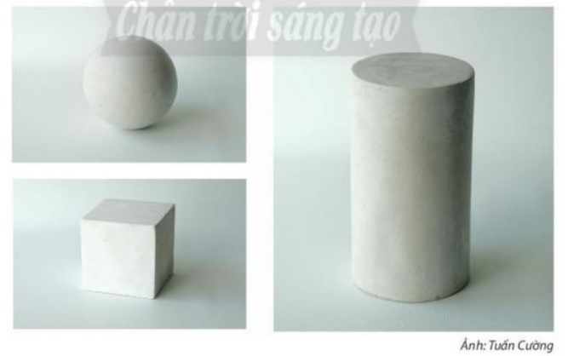

Hoạt động 2: Hoạt động hình thành kiến thức

a. Mục tiêu: Giúp HS biết cách vẽ mẫu dạng khối trụ và khối cầu
b. Nội dung: GV hướng dẫn HS cách vẽ mẫu dạng khối trụ và khối cầu
c. Sản phẩm học tập: HS biết được cách vẽ mẫu dạng khối trụ và khối cầu
d. Tổ chức thực hiện:

*GV chuyển giao nhiệm vụ học tập.  GV yêu cầu HS quan sát hình minh họa ở trang 27 SGKMT7 để nhận biết cách vẽ mẫu dạng khối trụ và khối cầu  GV khuyến khích HS thảo luận, trải nghiệm đo tỉ lệ vật mẫu  - GV yêu cầu HS ghi nhớ các bước tiến hành vẽ mẫu dạng khối trụ và khối cầu  - Sau đó nêu câu lệnh gợi mở để học sinh suy nghĩ, và trả lời:  + Cách đo vật mẫu. Tìm tỉ lệ của khung hình .  + So sánh đối chiếu tỉ lệ giữa hai vật mẫu.  + Tìm các mảng đậm nhạt trên vật mẫu  *HS thực hiện nhiệm vụ học tập .  + HS đọc sgk và thực hiện yêu cầu.  + GV đến các nhóm theo dõi, hỗ trợ HS nếu cần thiết.  *Báo cáo kết quả hoạt động và thảo luận  + Các nhóm báo cáo  + Nhóm khác nhận xét, bổ sung  * Đánh giá kết quả, thực hiện nhiệm vụ học tập  HS nhận xét, đánh giá chéo.  - Giáo viên nhận xét, bổ xung KT | II. Cách vẽ mẫu dạng khối trụ và khối cầu”  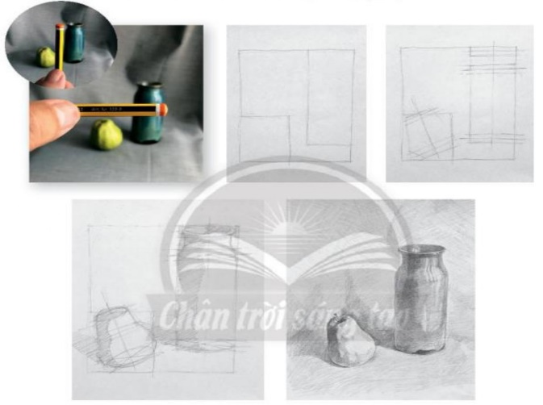  Độ đậm nhạt có thể diễn tả được hình khối, không gian, hướng chiếu sáng của vật mẫu trên mặt phẳng

TIẾT 12 - BÀI 2: THỜI TRANG VỚI HÌNH VẼ THỜI TIỀN SỬ
Hoạt động 3: Luyện tập sáng tạo
` a.Mục tiêu: Trao đổi thông tin giữa cá nhân, nhóm, lớp cùng hoàn thành nhiệm vụ học tập.
b. Nội dung:
- GV yêu cầu HS làm bài tập phần Luyện tập – sáng tạo trong SGK.
c. Sản phẩm học tập: sản phẩm mĩ thuật của HS.
d. Tổ chức thực hiện:

*GV chuyển giao nhiệm vụ học tập.  - GV hướng dẫn HS :  + Lựa chọn sắp xếp vật mẫu theo nhóm hoặc lớp.  + Tìm vị trí quan sát và vẽ bài theo hướng dẫn  - GV đưa ra một số câu lệnh gợi ý cho HS:  + Tỉ lệ giữa chiều cao và chiều ngang của toàn bộ vật mẫu  + Tỉ lệ giữa các vật mẫu  + Dạng hình của vật mẫu  + Độ đậm nhạt trên vật mẫu  *HS thực hiện nhiệm vụ học tập.  - HS thực hành theo yêu cầu của GV  * Đánh giá kết quả, thực hiện nhiệm vụ học tập  HS nhận xét, đánh giá chéo.  - Giáo viên nhận xét | 3. Vẽ mẫu vật dạng khối trụ và khối cầu  + Thực hiện đo vật mẫu để tìm tỉ lệ.  + Vẽ bài theo các bước tiến hành đã học.  - HS thực hành luyện tập.
Hoạt động4: Hoạt động vận dụng
*Nhiệm vụ 1 : Phân tích – đánh giá : Trưng bày và chia sẻ
a.Mục tiêu:
- Chia sẻ chân thực suy nghĩ của mình có tính xây dựng trong trao đổi, nhận xét sản phẩm của cá nhân, nhóm.
b. Nội dung:
- Trưng bày sp, chia sẻ và phân tích
- HS thảo luận và trả lời, đặt câu hỏi
c. Sản phẩm học tập: sản phẩm mĩ thuật của HS
d. Tổ chức thực hiện:

*GV chuyển giao nhiệm vụ học tập.  Học sinh trưng bày sản phẩm theo nhóm, hoặc chung cả lớp.  -KKHS đóng vai nhà phê bình NT để giới thiệu SP.  Thảo luận nhóm  Chia sẻ bài làm Trang trí sản phẩm thời trang theo gợi ý:  *HS thực hiện nhiệm vụ học tập  -Trưng bày sp. Thảo luận  *Báo cáo kết quả hoạt động và thảo luận  + GV gọi đại diện của 4 nhóm chia sẻ bài làm.  + GV gọi HS khác nhận xét, bổ sung.  * Đánh giá kết quả, thực hiện nhiệm vụ học tập  HS nhận xét đánh giá chéo  + GV HD HS: Nhận xét, đánh giá về :  + Ý thức tham gia hoạt động nhóm  + Nhận xét sản phẩm (theo các tiêu chí)  + Thuyết minh sản phẩm ( lưu loát, truyền cảm...)  + HS thảo luận nhóm để hoàn thành nhiệm vụ  - HS thuyết trình  - GV nhận xét đánh giá. | IV. Trưng bày sản phẩm và chia sẻ
*Nhiệm vụ 2: Vận dụng – phát triển

a.Mục tiêu: Chia sẻ chân thực suy nghĩ của mình có tính xây dựng trong trao đổi, nhận xét sản phẩm của cá nhân, nhóm.
b. Nội dung:
- GV yêu cầu HS trả lời câu hỏi ở hoạt động Vận dụng – phát triển trong SGK Mĩ thuật 7
- HS thảo luận và trả lời câu hỏi trong SGK Mĩ thuật 7
c. Sản phẩm học tập: sản phẩm mĩ thuật của HS
d. Tổ chức thực hiện:

*GV chuyển giao nhiệm vụ học tập.  GV đặt câu lệnh :  + Ấn tượng với các bài vẽ  + Cách diễn tả hình khối, các sắc độ đậm nhạt  *HS thực hiện nhiệm vụ học tập  + HS đọc sgk và thực hiện yêu cầu.  + GV đến các nhóm theo dõi, hỗ trợ HS nếu cần thiết.  *Báo cáo kết quả hoạt động và thảo luận  + GV đại diện của nhóm trả lời.  + GV gọi HS khác nhận xét, bổ sung.  *Đánh giá kết quả, thực hiện nhiệm vụ học tập  GV nhận xét | IV .Tìm hiểu cách diễn tả hình khối trong tranh tĩnh vật”  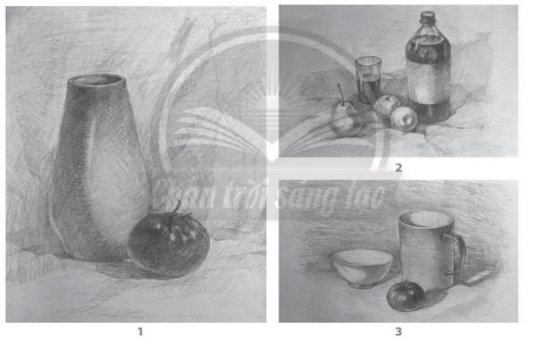  Để diễn tả hình khối trên mặt phẳng cần thể hiện nguồn sáng, độ đậm nhạt và bóng đổ, bóng phản quang trên vật mẫu

Chủ đề 3: HÌNH KHỐI TRONG KHÔNG GIAN
TIẾT 13 – BÀI 7: NGÔI NHÀ TRONG TRANH
(Thời lượng 2 tiết)

III. TIẾN TRÌNH DẠY HỌC:
Dự kiến kế hoạch dạy học:
- Tiết 1: Phần khởi động và mục 1:Khám phá ngôi nhà trong tự nhiên”
Mục 2: Cách vẽ ngôi nhà hình khối và cảnh vật xung quanh”
Mục 3: Vẽ tranh về ngôi nhà yêu thích”
-Tiết 2: Mục 3(TT) và 4.Trưng bày sản phẩm và chia sẻ - (nhiệm vụ1,2)
1.Ổn định tổ chức:

Ngày giảng | 7A | 7B | 7C | 7D | 7E

2. Kiểm tra bài cũ:
3. Bài mới:
Hoạt động 1: Hoạt động khởi động
a. Mục tiêu: Giúp HS tìm hiểu và khám phá ngôi nhà trong tự nhiên
b. Nội dung: Hướng dẫn HS quan sát, thảo luận về các hình khối, đặc điểm cấu trúc của ngôi nhà trong tự nhiên
c. Sản phẩm học tập:
- Câu trả lời và kết quả thảo luận.
d. Tổ chức thực hiện:

Hoạt động của Thầy và trò | Nội dung kiến thức
*GV chuyển giao nhiệm vụ học tập.  HĐ nhóm: Thảo luận  - GV cho Hs quan sát các ngôi nhà trong tự nhiên trong SGK MT 7  - Gv khuyến khích HS chia sẻ cảm nhận về hình khối, cấu trúc, màu sắc của các trong tự nhiên Sau đó, HS trả lời câu lệnh:  + Hình khối và các bộ phận chính của ngôi nhà  + Màu sắc đậm nhạt tạo nên bởi ánh sáng  + Cảnh quan xung quanh  *HS thực hiện nhiệm vụ học tập  + HS tiếp nhận nhiệm vụ,trải ngiệm và tìm cách trả lời câu hỏi.  + GV quan sát, hỗ trợ HS khi cần .  *Báo cáo kết quả hoạt động và thảo luận  + GV gọi đại diện của 3 nhóm trả lời.  + GV gọi HS khác nhận xét, bổ sung.  *Đánh giá kết quả, thực hiện nhiệm vụ học tập  Đánh giá bằng nhận xét.  - HS đánh giá chéo.  - Thông qua câu trả lời của HS, GV nhận xét khả năng quan sát và vốn hiểu biết của HS  GV bổ xung KT | I. Khám phá ngôi nhà trong tự nhiên”  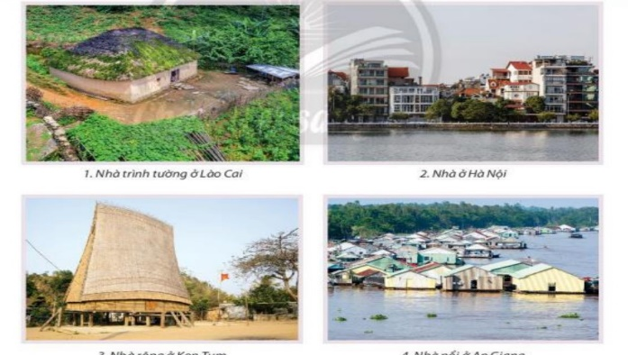

Hoạt động 2: Hoạt động hình thành kiến thức

a. Mục tiêu: Giúp HS nhận biết cách vẽ ngôi nhà hình khối và cảnh vật xung quanh
b. Nội dung: GV hướng dẫn, HS vẽ ngôi nhà hình khối và cảnh vật xung quanh.
c. Sản phẩm học tập:
HS biết được cách vẽ ngôi nhà hình khối và cảnh vật xung quanh
d. Tổ chức thực hiện:

*GV chuyển giao nhiệm vụ học tập.  GV yêu cầu HS quan sát hình minh họa ở trang 31 SGKMT7 để nhận biết cách vẽ ngôi nhà hình khối và cảnh vật xung quanh  - GV yêu cầu HS ghi nhớ các bước thực hiện cách vẽ ngôi nhà hình khối và cảnh vật xung quanh  - Sau đó nêu câu lệnh gợi mở để học sinh suy nghĩ, và trả lời:  + Các bước tiến hành vẽ ngôi nhà và những cảnh vật xung quanh  + Hình khối của ngôi nhà  + Cách sắp xếp các ngôi nhà  + Màu sắc tổng thể giữa ngôi nhà và cảnh quan xung quanh  *HS thực hiện nhiệm vụ học tập.  + HS đọc sgk và thực hiện yêu cầu.  + GV đến các nhóm theo dõi, hỗ trợ HS nếu cần thiết.  *Báo cáo kết quả hoạt động và thảo luận  Đại diện của nhóm báo cáo  * Đánh giá kết quả, thực hiện nhiệm vụ học tập  HS đánh giá chéo  GV nhận xét – Chốt KT | II Cách vẽ ngôi nhà hình khối và cảnh vật xung quanh”  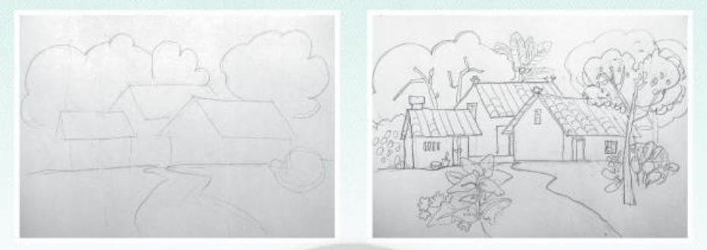  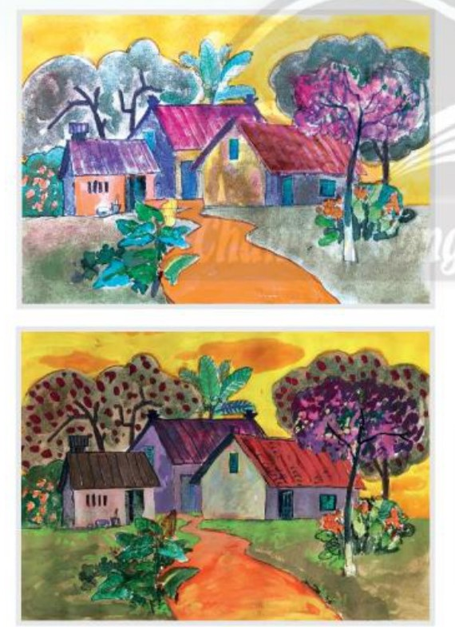  Hình khối, không của ngôi nhà trong tranh có thể được diễn tả với cảnh vật ở gần thường có tỉ lệ lớn và sắc độ đậm nhạt rõ, cảnh vật ở xa nhỏ và mờ hơn.

TIẾT 14,15 – BÀI 7: NGÔI NHÀ TRONG TRANH
KIỂM TRA ĐỊNH KÌ I ( 2 TIẾT)
a. Mục tiêu: củng cố và khắc sâu kiến thức cho HS dựa trên kiến thức và kĩ năng đã học.
b. Nội dung:
- GV yêu cầu HS làm bài tập phần Luyện tập – sáng tạo trong SGK.
c. Sản phẩm học tập: sản phẩm mĩ thuật của HS.
d. Tổ chức thực hiện:

Hoạt động của Thầy và trò | Nội dung kiến thức
*GV chuyển giao nhiệm vụ học tập.  - GV yêu cầu học sinh quan sát hoặc hình dung ngôi nhà mả mình từng thấy  - HS có thể vẽ theo trí nhớ ngôi nhà mình yêu thích.  - Gợi ý HS hình dung về các bộ phận của ngôi nhà từ những vật liệu đã chọn, bằng cách trả lời các câu hỏi :  + Suy nghĩ về hình dáng ngôi nhà  + Góc độ thể hiện  + Tương quan tỉ lệ giữa các ngôi nhà  + Ý tưởng thể hiện cảnh quan xung quanh  *HS thực hiện nhiệm vụ học tập  + HS tiếp nhận nhiệm vụ,trải ngiệm và tìm cách trả lời câu hỏi.  + GV quan sát, hỗ trợ HS khi cần .  *Báo cáo kết quả hoạt động và thảo luận  + GV gọi đại diện của 3 nhóm trả lời.  + GV gọi HS khác nhận xét, bổ sung.  *Đánh giá kết quả, thực hiện nhiệm vụ học tập  Đánh giá bằng nhận xét.  - HS đánh giá chéo.  GV bổ xung KT | III. Vẽ tranh về ngôi nhà yêu thích”  HS thực hành luyện tập.  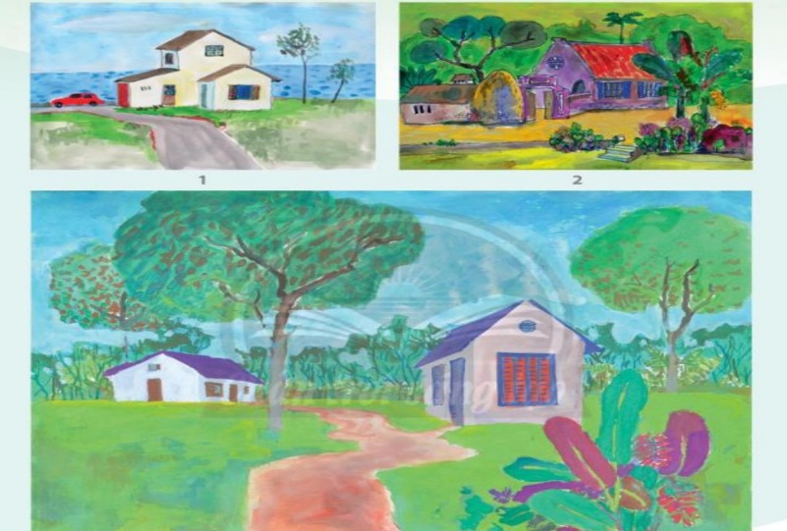
Hoạt động4: Hoạt động vận dụng
*Nhiệm vụ 1 : Phân tích – đánh giá : Trưng bày và chia sẻ
a.Mục tiêu:
- Chia sẻ chân thực suy nghĩ của mình có tính xây dựng trong trao đổi, nhận xét sản phẩm của cá nhân, nhóm.
b. Nội dung:
- Trưng bày sp, chia sẻ và phân tích
- HS thảo luận và trả lời, đặt câu hỏi
c. Sản phẩm học tập: sản phẩm mĩ thuật của HS
d. Tổ chức thực hiện:

*GV chuyển giao nhiệm vụ học tập.  - Khuyến khích HS trưng bày sản phẩm đánh giá sản phẩm với các nội dung như: sản phẩm yêu thích; hình khối, tỉ lệ, màu sắc và không gian xa gần giữa các ngôi nhà trong tranh.  - GV đặt câu lệnh gợi mở để các em giới thiệu, chia sẻ cảm nhận, phân tích và đưa ra những đánh giá của mình hoặc của nhóm, như :  *HS thực hiện nhiệm vụ học tập  -Trưng bày sp. Thảo luận  *Báo cáo kết quả hoạt động và thảo luận  + GV gọi đại diện của 4 nhóm chia sẻ bài làm.  + GV gọi HS khác nhận xét, bổ sung.  * Đánh giá kết quả, thực hiện nhiệm vụ học tập  HS nhận xét đánh giá chéo  - GV nhận xét đánh giá. | IV. Trưng bày sản phẩm và chia sẻ  + Bài vẽ em yêu thích  + Cảnh vật và hòa sắc của bài vẽ  + Hình khối, độ đậm nhạt tạo nên không gian  + Y tưởng để bài vẽ hoàn thiện  +Chia sẻ thêm những bức tranh ngôi nhà mà em biết
*Nhiệm vụ 2: Vận dụng – phát triển

a.Mục tiêu: Chia sẻ chân thực suy nghĩ của mình có tính xây dựng trong trao đổi, nhận xét sản phẩm của cá nhân, nhóm.
b. Nội dung:
- GV yêu cầu HS trả lời câu hỏi ở hoạt động Vận dụng – phát triển trong SGK Mĩ thuật 7
- HS thảo luận và trả lời câu hỏi trong SGK Mĩ thuật 7
c. Sản phẩm học tập: sản phẩm mĩ thuật của HS
d. Tổ chức thực hiện:

*GV chuyển giao nhiệm vụ học tập.  - GV cho HS xem hình ảnh ngôi nhà trang tranh họa sĩ.  - GV đặt câu hỏi gợi ý để HS suy nghĩ, thảo luận :  + Vẻ đẹp tạo hình các ngôi nhà trong tranh họa sĩ  + Nét đặc trưng vùng miền được các họa sĩ thể hiện  *Báo cáo kết quả hoạt động và thảo luận  + GV đại diện của nhóm trả lời.  + GV gọi HS khác nhận xét, bổ sung.  *Đánh giá kết quả, thực hiện nhiệm vụ học tập  GV nhận xét | IV . Tìm hiểu cách diễn tả ngôi nhà trong tranh họa sĩ”  Vẻ đẹp tạo hình của những ngôi nhà ở các vùng địa lí khác nhau tạo nên những tác phẩm mĩ thuật phông phú đa dạng

TIẾT 15 – BÀI 7: NGÔI NHÀ TRONG TRANH
KIỂM TRA ĐỊNH KÌ I

a. Mục tiêu: củng cố và khắc sâu kiến thức cho HS dựa trên kiến thức và kĩ năng đã học.
d. Tổ chức thực hiện:

MA TRẬN ĐỀ KIỂM TRA CUỐI KÌ I
3. Hình thức ra đề:
* Thực hành, Viết bài giới thiệu:
* Xây dựng Ma trận đề:

TIÊU CHÍ ĐÁNH GIÁ THỰC HIỆN SẢN PHẨM
Tiêu chí | Mức độ
 | A | B | C | D
1. Tranh vẽ ngôi nhà với cảnh vật xung quanh(6đ) | Tranh vẽ ngôi nhà mang tính sáng tạo, khối hình, tỉ lệ cân đối, có không gian xa gần ,màu sắc hài hòa (6đ). | Tranh vẽ ngôi nhà mang tính sáng tạo, khối hình, tỉ lệ cân đối, có không gian xa gần, còn hạn về màu sắc (4-5đ). | Tranh vẽ ngôi nhà mang tính sáng tạo, có không gian xa gần, còn hạn chế về khối hình, tỉ lệ màu sắc (2-3đ). | Tranh vẽ ngôi nhà mang tính sáng tạo, còn hạn chế về khối hình, tỉ lệ, màu sắc(0-1đ).
2. Trách nhiệm, chăm chỉ, trung thựclàm bài (2đ) | Có trách nhiệm, chăm chỉ và trung thực khi làm bài (2đ). | Có trách nhiệm, trung thực nhưng ít chăm chỉ khi làm bài (1,5đ) | Có trách nhiệm, chăm chỉ nhưng thiếu trung thực khi làm bài (1đ) | Không chăm chỉ, trách nhiệm và trung thực khi làm bài (0đ).
3. Trình bày, giới thiệu sản phẩm (2đ) | Trình bày đầy đủ thông tin về sản phẩm (2đ). | Trình bày thông tin về sản phẩm nhưng chưa đầy đủ (1,5đ). | Trình bày còn thiếu nhiều thông tin về sản phẩm (1đ). | Chưa trình bày thông tin về sản phẩm (0đ).

ĐỀ KIỂM TRA CUỐI KÌ I

Môn: Mĩ thuật 6
Đề bài : Vận dụng những kiến thức đã học em hãy vẽ ngôi nhà trong tranh theo ý thích.
Viết bài giới thiệu nhân vật cảu em và chia sẻ cách làm

* THANG ĐÁNH GIÁ:
Loại | Mức đạt được
Đ | Mức A: Từ 9,0 đến 10 đ
 | Mức B: Từ 7,0 đến8 đ
 | Mức C: Từ 5,0 đến 5 đ
CĐ | Mức D: Dưới 5,0 đ

+ Loại Đạt mức A: Từ 9,0 đến 10đ
Tranh vẽ ngôi nhà mang tính sáng tạo, khối hình, tỉ lệ cân đối, có không gian xa gần ,màu sắc hài hòa .
Có trách nhiệm, chăm chỉ và trung thực khi làm bài . Trình bày đầy đủ thông tin về sản phẩm
+ Loại Đạt ở mức B: Từ 7,0 đến 8đ.
Tranh vẽ ngôi nhà mang tính sáng tạo, khối hình, tỉ lệ cân đối, có không gian xa gần, còn hạn về màu sắc. Có trách nhiệm, trung thực nhưng ít chăm chỉ khi làm bài. Trình bày thông tin về sản phẩm nhưng chưa đầy đủ
+ Loại Đạt ở mức C: Từ 5,0 đến 5 đ
Tranh vẽ ngôi nhà mang tính sáng tạo, có không gian xa gần, còn hạn chế về khối hình, tỉ lệ màu sắc Có trách nhiệm, chăm chỉ nhưng thiếu trung thực khi làm bài. Trình bày còn thiếu nhiều thông tin về sản phẩm
+ Loại chư đạt ( CĐ) : Mức D: Dưới 5,0 đ
Tranh vẽ ngôi nhà mang tính sáng tạo, còn hạn chế về khối hình, tỉ lệ, màu sắc. Không chăm chỉ, trách nhiệm và trung thực khi làm bài. Chưa trình bày thông tin về sản phẩm

-------------------------------------------------------------------
Ngày soạn:
CHỦ ĐỀ 3: HÌNH KHỐI TRONG KHÔNG GIAN
TIẾT 16- BÀI 8: TRAO ĐÈN TRONG TRANG TRÍ KIẾN TRÚC
(Thời lượng 2 tiết)
III. TIẾN TRÌNH DẠY HỌC:
Dự kiến kế hoạch dạy học:
- Tiết 1: Phần khởi động và mục 1:Khám phá
Mục 2:
Mục 3:
-Tiết 2: Mục 3(TT) và 4.Trưng bày sản phẩm và chia sẻ - (nhiệm vụ1,2)
1.Ổn định tổ chức:

Ngày giảng | 7A | 7B | 7C | 7D | 7E

2. Kiểm tra bài cũ:
3. Bài mới:
I. Hoạt động 1: Hoạt động khởi động

a.Mục tiêu: Khám phá, huy động cảm xúc, kinh nghiệm, sự trải nghiệm hướng tới ND bài học.
b. Nội dung: GV trình bày vấn đề, HS trả lời câu hỏi.
c. Sản phẩm học tập: HS lắng nghe và tiếp thu kiến thức.
d. Tổ chức thực hiện:

Hoạt động của Thầy và trò | Nội dung kiến thức
*GV chuyển giao nhiệm vụ học tập.  - Gv khuyến khích HS quan sát, thảo luận và tìm ra nguyên lí tạo hình của sản phẩm Sau đó, HS trả lời câu lệnh:  + Hình dáng của chao đèn?  + Hình thức và vật liệu đẻ tạo nên chao đèn  + Nguyên lí tạo hình trong sản phẩm  *HS thực hiện nhiệm vụ học tập.  + HS tiếp nhận nhiệm vụ,trải ngiệm và tìm cách trả lời câu hỏi.  + GV quan sát, hỗ trợ HS khi cần  * Báo cáo kết quả thực hiện nhiệm vụ  + GV gọi vài HS đứng dậy trả lời, chia sẻ.  + GV gọi HS khác nhận xét, đánh giá.  * Đánh giá kết quả, thực hiện nhiệm vụ học tập  HS nhận xét đánh giá chéo  + GVnhận xét | I. .Khám phá chao đèn trong trang trí kiến trúc”  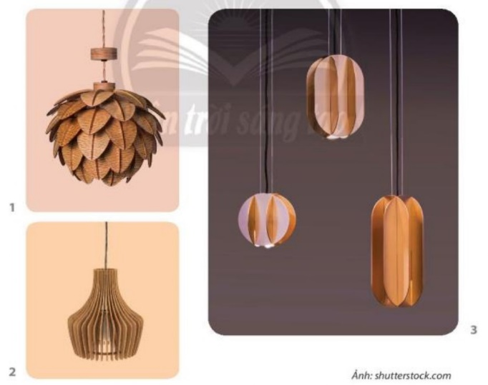
Hoạt động 2: hoạt động hình thành kiến thức
a. Mục tiêu: Giúp HS nhận biết quy trình cách thiết kế tạo dáng chao đèn bằng bìa các-tông
b. Nội dung: GV hướng dẫn, HS trải nghiệm, thực hiện.
c. Sản phẩm học tập:
HS biết được qui trình thiết kế tạo dáng chao đèn bằng bìa các-tông
d. Tổ chức thực hiện:

*GV chuyển giao nhiệm vụ học tập.  HĐ cặp đôi.  - GV yêu cầu HS quan sát hình minh họa ở trang 35 SGKMT7 để nhận biết cách thiết kế tạo dáng chao đèn bằng bìa các-tông  - GV yêu cầu HS ghi nhớ các bước thiết kế tạo dáng chao đèn bằng bìa các-tông  - Sau đó GV hướng dẫn cụ thể cách làm và HS trải nghiệm :  + Chao đèn thường có được làm bằng những vật liệu gì  + Nguyên lí sắp xếp các mảnh ghép tạo chao đèn  + Em cần làm gì để sản phẩm đẹp và bắt mắt hơn.  *HS thực hiện nhiệm vụ học tập.  + HS đọc sgk và thực hiện yêu cầu.  + GV đến các nhóm theo dõi, hỗ trợ HS nếu cần thiết.  *Báo cáo kết quả hoạt động và thảo luận  + GV gọi 3 bạn đại diện của 3 nhóm trả lời.  *Đánh giá kết quả, thực hiện nhiệm vụ học tập  Nhận xét: HS đánh giá chéo  GV nhận xét - KT | II. Cách thiết kế tạo dáng chao đèn bằng bìa các-tông”  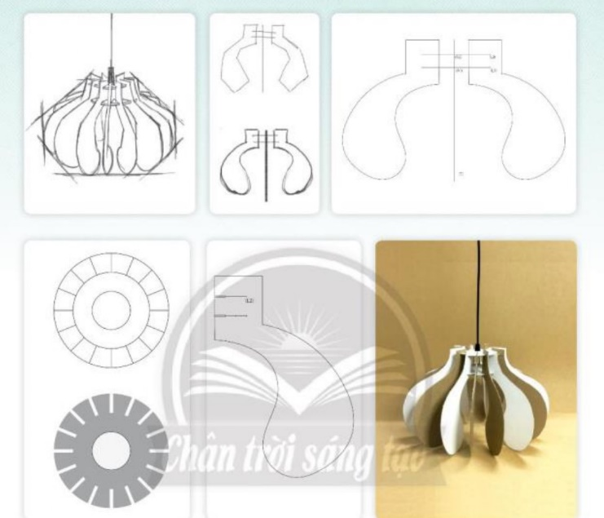  - GV chốt: Thiết kế những mảng hình lặp lại và sử dụng kĩ thuật cắt ghép, đan cài có thể tạo dáng được sản phẩm nghệ thuật.

TIẾT 17 – BÀI 8: TRAO ĐÈN TRONG TRANG TRÍ KIẾN TRÚC
Hoạt động 3: Luyện tập sáng tạo
`a.Mục tiêu: Trao đổi thông tin giữa cá nhân, nhóm, lớpcùng hoàn thành nhiệm vụ học tập.
b. Nội dung:
- GV yêu cầu HS làm bài tập phần Luyện tập – sáng tạo trong SGK.
c. Sản phẩm học tập: sản phẩm mĩ thuật của HS.
d. Tổ chức thực hiện:

*GV chuyển giao nhiệm vụ học tập.  Khuyến khích HS làm việc theo nhóm tạo sản phẩm  - Yêu cầu các nhóm HS suy nghĩ, thảo luận và phân tích về:  + Công năng của sản phẩm  - HS suy nghĩ trả lời câu lệnh và thực hành luyện tập :  *HS thực hiện nhiệm vụ học tập.  Trao đổi thảo luận về câu hỏi gợi mở của  Học sinh tạo dáng và trang trí  chao đèn theo hướng dẫn:  - Tham khảo hình ảnh các chao đèn trong thực tế.  - Xây dựng ý tưởng thiết kế sản phẩm.  - Lựa chọn vật liệu để thiết kế.  - Thực hiện theo ý thích.  Báo cáo kết quả hoạt động và thảo luận  + SP mỹ thuật  +GV gọi đại diện của 3 nhóm trả lời.  + GV gọi HS khác nhận xét, bổ sung.  *Đánh giá kết quả, thực hiện nhiệm vụ học tập  -HS đánh giá chéo  -GV nhận xét - KT | III. Thiết kế tạo dáng và trang trí chao đèn”  HS thực hiện thiết kế tạo dáng và trang trí chao đèn theo ý thích.  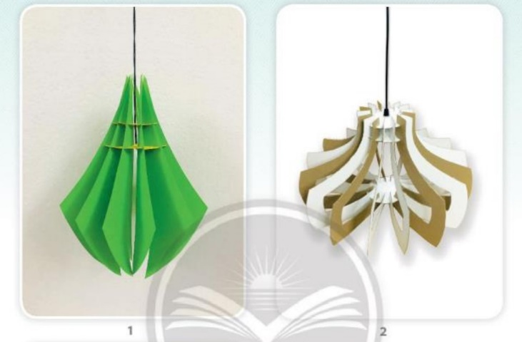
Hoạt động4: Hoạt động vận dụng
*Nhiệm vụ 1 : Phân tích – đánh giá : Trưng bày và chia sẻ
a.Mục tiêu:
Chia sẻ chân thực suy nghĩ của mình có tính xây dựng trong trao đổi, nhận xét sản phẩm của cá nhân, nhóm.
b. Nội dung: - GV yêu cầu HS trả lời câu hỏi ở hoạt động Phân tích – đánh giá trong SGK Mĩ thuật 7
- HS thảo luận và trả lời câu hỏi trong SGK Mĩ thuật 7
c. Sản phẩm học tập: sản phẩm mĩ thuật của HS.
d. Tổ chức thực hiện:

*GV chuyển giao nhiệm vụ học tập.  - GV yêu cầu các nhóm xây dựng ý tưởng về những chao đèn trong kiến trúc dựa trên những tài liệu, hình ảnh tham khảo sưu tầm được hoặc từ những trải nghiệm thực tế của chính các em.  + Nếu có thêm thời gian và nguyên vật liệu, nhóm em muốn chỉnh sửa, bổ sung gì để sản phẩm của hóm hoàn thiện hơn  *HS thực hiện nhiệm vụ học tập.  Học sinh trưng bày sản phẩm theo nhóm, hoặc chung cả lớp.  *Báo cáo kết quả hoạt động và thảo luận  -Đại diện nhóm giới thiệu SP.  *Đánh giá kết quả, thực hiện nhiệm vụ học tập  HS nhận xét đánh giá chéo  + GV HD HS: Nhận xét, đánh giá về :  + Ý thức tham gia hoạt động nhóm  + Nhận xét sản phẩm (theo các tiêu chí)  + Thuyết minh sản phẩm ( lưu loát, truyền cảm...)  + HS thảo luận nhóm để hoàn thành nhiệm vụ  - HS thuyết trình  - GV nhận xét đánh giá. | IV. Trưng bày sản phẩm và chia sẻ  + Hãy chỉ ra những nguyên lí tạo hình được sử dụng trong sản phẩm của nhóm  + Hình dáng sản phẩm em ấn tượng  + Cấu trúc tỉ lệ của sản phẩm  + Kĩ thuật tạo sản phẩm
*Nhiệm vụ 2: Vận dụng – phát triển
a.Mục tiêu: HS vận dụng kiến thức đã học vào thực tế.

GV khuyến khích HS: Quan tâm, tò mò và tích cực hợp tác cả khi ở trong và ngoài lớp học.
b. Nội dung:
- GV yêu cầu HS trả lời câu hỏi ở hoạt động Vận dụng – phát triển trong SGK Mĩ thuật 7
- HS thảo luận và trả lời câu hỏi trong SGK Mĩ thuật 7
c. Sản phẩm học tập: sản phẩm mĩ thuật của HS
d. Tổ chức thực hiện:

*GV chuyển giao nhiệm vụ học tập  KKHS tìm hiểu ở nhà.  *HS thực hiện nhiệm vụ học tập  + HS đọc sgk và thực hiện yêu cầu.  *Báo cáo kết quả hoạt động và thảo luận  + GV gọi HS trả lời.  *Đánh giá kết quả, thực hiện nhiệm vụ học tập  + GV đánh giá, nhận xét, chuẩn kiến thức.  HDVN: XD câu chuyện về lễ hội mà nhóm em làm. | V. Tìm hiểu vai trò của đèn trang trí trong không gian nội thất”  - Nêu câu lệnh để HS liên hệ với các kiến thức  + Vai trò của sản phẩm.  + Giá trị của sản phẩm  + Thông qua sản phẩm, nhóm em muốn nhắn gửi thông điệp gì?  GV :Chao đèn và các sản phẩm mĩ thuật ứng dụng được thiết kế tạo dáng nhằm nâng cao tiện ích sử dụng và giá trị thẩm mĩ trong không gian nội thất và trang trí kiến trúc

-------------------------------------------------------------------------------------------------------
Ngày soạn:
Ngày giảng
Tiết 18: TỔNG KẾT HỌC KÌ I
TRƯNG BÀY SẢN PHẨM MĨ THUẬT
I. MỤC TIÊU CHỦ ĐỀ:
1. Kiến thức: Sau khi học xong chủ đề học sinh sẽ:
. - Nêu được các hình thức mĩ thuật của mỗi bài học
- Lựa chọn và trưng bài các sản phẩm mĩ thuật
- Chỉ ra được các yếu tố và nguyên lý mĩ thuật được sử dụng trong sản phẩm
- Tự đánh giá kết quả học tập môn Mĩ Thuật của bản thân và tham gia đánh giá kết quả học tập của bạn
2. Về năng lực

Chủ đề góp phần hình thành, phát triển ở học sinh một số năng lực sau:

Năng lực mĩ thuật:

Năng lực quan sát và nhận thức thẩm mĩ: . - Nêu được các hình thức mĩ thuật của mỗi bài học

Năng sáng tạo và ứng dụng thẩm mĩ thông qua: - Lựa chọn và trưng bài các sản phẩm mĩ thuật
- Chỉ ra được các yếu tố và nguyên lý mĩ thuật được sử dụng trong sản phẩm

Năng lực phân tích và đánh giá thẩm mĩ: - Tự đánh giá kết quả học tập môn Mĩ Thuật của bản thân và tham gia đánh giá kết quả học tập của bạn
Năng lực chung
Năng lực tự chủ và tự học : học sinh giải quyết được những nhiệm vụ học tập được phân công, chuẩn bị trước bài học ở nhà, chuẩn bị ĐD học tập đầy đủ, tự sưu tầm được các vật liệu ...
Năng lực giao tiếp và hợp tác: trao đổi thông tin giữa cá nhân, nhóm, lớp cùng hoàn thành nhiệm vụ học tập.
Năng lực đặc thù khác:
- Năng lực ngôn ngữ: sử dụng ngôn ngữ nói, thuyết trình để giới thiệu, trình bày, phản biện, tranh luận về nội dung học tập.

- Năng lực giải quyết vấn đề, sáng tạo của cá nhân, nhóm.
3. Về phẩm chất

- Chủ đề góp phần bồi dưỡng phẩm chất
- Trách nhiệm: HS tham gia chủ động, tích cực các hoạt động cá nhân, nhóm và thực hiện đầy đủ các bài tập.
- Chăm chỉ: HS hoàn thành sản phẩm nhóm , cá nhân tích cực theo tiến trình yêu cầu của chủ đề.
- Nhân ái: Biết chia sẻ, động viên các thành viên nhóm, đồng cảm, hình thành tình thương yêu, ...
II. THIẾT BỊ DẠY HỌC VÀ HỌC LIỆU :
1. Giáo viên: Giáo án
- Máy tính, máy chiếu, bảng, phấn, giấy A3, A4, màu nước, băng dính, lâm châm, hồ dán.
2. Học sinh:
- SGK, đồ dùng học tập, giấy A4, màu vẽ, bút vẽ, kéo, thước kẻ.
- Tranh ảnh, tư liệu sưu tầm liên quan đến bài học.
- Dụng cụ học tập theo yêu cầu của GV.
III. TIẾN TRÌNH DẠY HỌC:
1.Ổn định tổ chức:

7A | 7B | 7C | 7D | 7E
2. Kiểm tra bài cũ:
3. Bài mới:

I. Hoạt động 1: Hoạt động khởi động
a. Mục tiêu: Tự đánh giá kết quả học tập môn Mĩ Thuật của bản thân và tham gia đánh giá kết quả học tập của bạn
b. Nội dung: HS thực hiện các hoạt động dưới sự hướng dẫn chi tiết, cụ thể của GV.
c. Sản phẩm học tập: Sản phẩm mĩ thuật
d. Tổ chức thực hiện:

Hoạt động của Thầy và trò | Nội dung kiến thức
*GV chuyển giao nhiệm vụ học tập.  GV yêu cầu HS quan sát SGK trang 72 SGK MT 7 thảo luận  *HS thực hiện nhiệm vụ học tập  -Thảo luận: để tìm hiểu hoạt động yêu thích trong ngày hội  -Chia sẻ về những cảnh vật cần có trong hoạt cảnh  *Báo cáo kết quả hoạt động và thảo luận  + GV gọi 2 bạn đại diện của 2 nhóm trả lời.  + GV gọi HS khác nhận xét, bổ sung.  *Đánh giá kết quả, thực hiện nhiệm vụ học tập  - HS nhận xét đánh giá chéo  + GVNX | I. Lựa chọn sản phẩm mĩ thuật  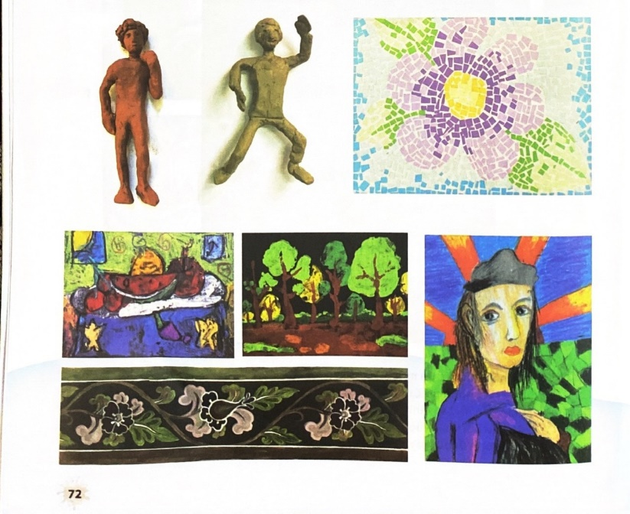

Hoạt động 2: Hoạt động hình thành kiến thức
a. Mục tiêu: Giúp HS quan sát và đánh giá sản phẩm mĩ thuật
b. Nội dung: GV hướng dẫn HS quan sát và đánh giá sản phẩm mĩ thuật
c. Sản phẩm học tập: Tự đánh giá kết quả học tập môn Mĩ Thuật của bản thân và tham gia đánh giá kết quả học tập của bạn
d. Tổ chức thực hiện:

*GV chuyển giao nhiệm vụ học tập.  GV yêu cầu HS quan sát hình ở trang 73 SGK Mĩ Thuật 7, thảo luận để nhận biết cách đánh giá sản phẩm  - GV yêu cầu HS nêu các bước cách trưng bày sản phẩm  *HS thực hiện nhiệm vụ học tập  + HS đọc sgk và thực hiện yêu cầu.  + GV đến các nhóm theo dõi, hỗ trợ HS nếu cần thiết.  *Báo cáo kết quảhoạt động và thảo luận  Đại diện của 4 nhóm trả lời.  *Đánh giá kết quả, thực hiện nhiệm vụ học tập  HS nhận xét đánh giá chéo  + GVNX: GV chốt: Sử dụng các vật dụng như bàn, ghế, giá vẽ, dây buộc,…để trưng bày | II. Trưng bày sản phẩm  -- Các bước tiến hành:  + Bước 1: Xác định không gian trưng bày sản phẩm  + Bước 2: Lựa chọn cách trưng bày theo hình thức mĩ tthuật hoặc theo nội dung chủ đề  + Bước 3: Thực hiện trưng bày sản phẩm mĩ thuật  Ghi nhớ: Sử dụng các vật dụng như bàn, ghế, giá vẽ, dây buộc,…để trưng bày

Hoạt động 3: Luyện tập sáng tạo
a. Mục tiêu: Giúp HS xác định hoạt động đánh giá sản phẩm thông qua trưng bày, chia sẻ cảm nhận
b. Nội dung:
- GV yêu cầu HS làm bài tập phần Luyện tập – sáng tạo trong SGK.
c. Sản phẩm học tập: sản phẩm mĩ thuật của HS.
d. Tổ chức thực hiện:

3.1. Luyện tập sáng tạo  *GV chuyển giao nhiệm vụ học tập.  - GV yêu cầu HS tham quan khu trưng bày, triển lãm  + Các hình thức mĩ thuật được thể hiện trong khu trưng bày  - GV yêu cầu HS quan sát hình ở trang 70 SGK Mĩ Thuật 7, thảo luận để nhận biết cách tạo bức tranh in độc bản từ mica  - GV yêu cầu HS nêu các bước cách cách tạo bức tranh in độc bản từ mica  - Sau đó nêu câu hỏi gợi mở để học sinh suy nghĩ thảo luân, và trả lời  *HS thực hiện nhiệm vụ học tập.  - HS đọc SGK và thực hiện yêu cầu.  - GV theo dõi, hỗ trợ HS nếu cần thiết.  3.2 PHÂN TÍCH ĐÁNH GIÁ: Đánh giá kết quả học tập  - Tổ chức cho HS trưng bày các bài vẽ thành triển lãm và phân tích, chia sẻ cảm nhận về các bài vẽ.  - Hướng dẫn HS trưng bày bài vẽ, có thể treo/dán lên bảng hoặc tường.  - Khuyến khích HS sắm vai nhà phê bình mĩ thuật để giới thiệu/phân tích/bình luận về:  - HS tiếp nhận nhiệm vụ, trả lời câu hỏi, thảo luận, đánh giá  *Đánh giá kết quả, thực hiện nhiệm vụ học tập  -HS đánh giá chéo  -GV nhận xét - KT | III. THUYẾT TRÌNH VÀ TỌA ĐÀM VỀ TRIỂN LÃM  + Các yêu tố, nguyên lý mĩ thuật được sử dụng trong sản phẩm  + Vai trò và cách ứng dụng sản phẩm vào cuộc sống  + Tính thẩm mĩ trong không gian trưng bày  + Sản phẩm em yêu thích.  + Cách phối hợp màu sắc  +Ý tưởng điều chỉnh để sản phẩm hoàn thiện hơn
Hoạt động4: Hoạt động vận dụng
a.Mục tiêu:
Chia sẻ chân thực suy nghĩ của mình có tính xây dựng trong trao đổi, nhận xét sản phẩm của cá nhân, nhóm.
b. Nội dung: vận dụng vào trong cuộc sống
c. Sản phẩm học tập: câu trả lời của HS
d. Tổ chức thực hiện:

*GV chuyển giao nhiệm vụ học tập.  - Qua bài học em rút ra bài học gì? Em có thể áp dụng bài học vào trong cuộc sống NTN?  *HS thực hiện nhiệm vụ học tập.  HS trả lời  * HS nhận xét đánh giá chéo  - GV nhận xét đánh giá. | IV. Tổng kết môn

IV. KẾ HOẠCH ĐÁNH GIÁ
Hình thức đánh giá | Phương pháp  đánh giá | Công cụ đánh giá | Ghi Chú
- Thu hút được sự tham gia tích cực của người học  - Gắn với thực tế  - Tạo cơ hội thực hành cho người học | - Sự đa dạng, đáp ứng các phong cách học khác nhau của người học  - Hấp dẫn, sinh động  - Thu hút được sự tham gia tích cực của người học  - Phù hợp với mục tiêu, nội dung | - Báo cáo thực hiện công việc.  - Hệ thống câu hỏi và bài tập  - Trao đổi, thảo luận
V. HỒ SƠ DẠY HỌC (Đính kèm các phiếu học tập/bảng kiểm....)

KIỂM TRA ĐÁNH GIÁ CỦA TỔ CHUYÊN MÔN

Vĩnh Quỳnh, ngày … tháng … năm 202..

KIỂM TRA ĐÁNH GIÁ CỦA BAN GIÁM HIỆU

Vĩnh Quỳnh, ngày … tháng … năm 202..

